中学化学竞赛试题资源库——成键理论
A组
B组
．下列各结构式中，最有可能的N₂O Lewis结构式为
A N＝N＝O B N≡N－O C N－N≡O D N＝O＝N
．下列各Lewis结构式中，能正确表示出NO₃－离子的Lewis结构式是
A B C D
．S₂O₃^{2－}合理的共振结构式总数为
A 3 B 6 C 11 D 12
．BF₃的合理的共振结构式总数有
A 2 B 3 C 4 D 6
．下列有关HOCN分子的共振结构中，最稳定的是
A H－O＝C＝N B H－O－C≡N
C H－O≡C－N D H＝O－C＝N
．假定CH₃是平面结构，并且在外磁场中处于平衡，不成对电子处在什么原子轨道上？
A 2s B 2p_{x} C 2p_{y} D 2p_{z}
．下列各组物质中，都含有两个π${}_{3}^{4}$的是
A N₂O，CO₂，N₃－ B N₂O，NO₂，N₃－
C N₂O，CO₂，NO₂ D NO₂，CO₂，N₃－
．N₂O₄中存在着
A 一个π${}_{3}^{4}$ B 两个π${}_{3}^{4}$ C 一个π${}_{6}^{8}$ D 两个π${}_{6}^{8}$
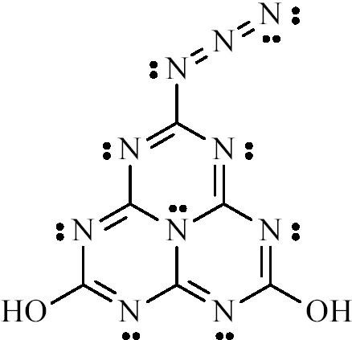
．2001年是伟大的化学家、1954年诺贝尔化学奖得主、著名的化学结构大师、20世纪的科学怪杰泡林（Linus Pauling）教授诞辰100周年（1901～1994）。1994年这位世纪老人谢世，人们打开他的办公室，发现里面有一块黑板，画得满满的，其中一个结构式如图所示。老人为什么画这个结构式？它是生命前物质？它能合成吗？它有什么性质？不得而知。这是泡林留给世人的一个谜。也许这是永远无法解开的谜；也许你有朝一日能解开它。不管结果如何，让我们先对这个结构作一番考察：
（1）它的分子式是什么？
（2）它的所有原子是否处于同一个平面上？
（3）它是否带有电荷？
（4）该分子中sp杂化的N原子有 个；sp²杂化 个；sp³杂化 个。
（5）为什么人们猜它是炸药？
．硫有许多同素异形体，在低温下用浓盐酸分解硫代硫酸钠时，在甲苯中结晶，得环状分子S₆。S₆分子中S原子的杂化类型是什么？分子中是否存在π键？S₆是否有同分异构体？画出S₆分子的结构式。
．写出符合下列条件的相应的分子或离子的化学式：
（1）氧原子用sp³杂化轨道形成两个σ键 。
（2）氧原子形成一个三电子π键 ，氧原子形成两个π键 。
（3）硼原子用sp³杂化轨道形成三个σ键 ；硼原子用sp³杂化轨道形成四个σ键 。
（4）氮原子形成两个π键 ；氮原子形成四个σ键 。
．（1）画出NH₃和NF₃分子的空间构型，并用σ＋和σ－表示出键的极性。
（2）比较这两个分子极性大小并说明原因。
．对于下列分子：CO、CO₂、H₂CO（甲醛）、HCOOH（甲酸）。
（1）画出各分子的立体结构，并标明各原子间的成键情况（σ，π，π_{n}^{m}，m为电子数，n为原子数）。
（2）估计分子中C＝O键的键长变化规律。
．（1）试比较CO₂、CO和丙酮中C－O键长的大小顺序，并说明理由。
（2）试比较CH₃Cl、CH₂＝CHCl和CH≡CCl中C－Cl键键长的大小顺序，并说明理由。
（3）根据下面的实验数据，说明苯分子的结构并非含有3个小π键，即并非所示。
物 质 | 苯（C₆H₆） | 环己烯（C₆H₁₀） | 环己烷
标准燃烧热kJ/mol | －3301.6 | －3786.6 | －3953.6
物 质 | CO₂（气） | H₂O（液）
标准燃烧热kJ/mol | －393.5 | 285.8
．1994年10月12日，瑞典皇家科学院宣布授予美国南加利福尼亚大学有机化学家乔治·安德鲁·欧拉（George·Andrew·Olah）教授1994年度诺贝尔化学奖，以表彰他在碳正离子化学研究方面所作的贡献。
（1）1962年，欧拉和他的同事们把(CH₃)₃CF溶于过量的SbF₅介质中，获得理想的结果，它们之间反应的化学方程式是 ，SbF₅属于 类化合物，其理由是 。
（2）欧拉对碳正离子的贡献不仅在于实验方面，更重要的是他在1972年提出系统的碳正离子新概念。CH₃＋、CH₅＋两类碳正离子的结构中，中心碳原子分别采取 、_____杂化方式。试分别画出它们的结构式。
（5）在(C₆H₅)₃C＋碳正离子中，除了σ键外，还存在 键，它可表示为 ，形成此种键型的条件是 。
．Lewis结构中至少有一个原子周围多于8个电子的化合物叫超价化合物。出现超价化合物对于第三至第六周期而言是个相当普遍的现象，例如PCl₃和SF₆结构中的P和S原子。传统的解释认为这些元素的低能级未满d轨道能够容纳额外的电子，如果利用3d轨道，P的价层电子数就能超过8，PCl₅中至少必须利用一个3d轨道，第二周期较少出现超价是由于这些元素没有2d轨道。然而，新近的计算表明传统的解释方法过分强调了3d轨道在超价化合物中所起的作用，空轨道并不是形成超价化合物的主要原因，超价SF₆分子中的成键作用不必用d轨道扩大S原子的八隅体就能作出解释。
（1）试说明第二周期元素很少出现超价化合物的主要原因。
（2）用第1问得出的结论解释为什么可以稳定存在SF₆和PCl₅。
（3）S₂F₁₀也为超价化合物，试画出其Lewis结构。
（4）已知SF₆不容易水解，其原因可归结于其结构的稳定性及S已达到最高配位等因素，但TeF₆却可在水中明显地水解，说明其原因。
（5）写出TeF₆水解的反应方程式。
．在本世纪20年代末，L.Pauling在大量含氧酸盐结构资料的基础上系统总结了关于离子化合物的五个规则。这些结构规则对诸如硅酸盐结构化学规律的总结和研究起了重大的推动作用。电价规则是鲍林五个规则的核心。它可表述为：在一个稳定的离子化合物结构中，每一负离子的电价等于或近似等于从邻近的正离子至该负离子的各静电键强度的总和，即ζ＝$\sum_{i}{S_{i}}$＝$\sum_{i}{\frac{w_{i}}{v_{i}}}$式中：ζ为负离子的电荷；S_{i}是i种正离子至每一配位负离子的静电键强度；S_{i}定义为ω_{i}/ν_{i}；ω_{i}是正离子的电荷数；ν_{i}为其配位数。这一规则的物理基础在于：如在结构中正电位较高的位置安放电价较高的负离子时，结构会趋于稳定，而某一正离子至该负离子的静电键的强度ω/ν正是有关正离子在该处所引起正电位的量度。
（1）化学式为Be₃Al₂[Si₆O₁₈]的绿柱石是含铍的矿物。结构中所的Si^{4＋}均处于氧离子所组成的四面体空隙之中，键强S_{si－O}＝ 根据电价规则， 个Si—O键的键强和恰等于氧离子的电价数，决定了O^{2－}可为 个硅氧四面体所公用. 已知绿柱石中硅氧骨干外的Be^{2＋}分别处于O^{2－}（硅氧骨干中的非公用氧离子）所组成的四面体的空隙中。硅氧骨干中每一个非公用的O^{2－}各与一个Si^{4＋}、Be^{2＋}、Al^{3＋}相连，根据电价规则诸静电键强之和恰等于O^{2－}之电价。则Al^{3＋}处于O^{2－}（硅氧骨干中的非公用氧离子）所组成的 体的空隙中。
（2）以4价钒化合物VOSO₄与盐酸羟胺为原料，在水溶液中以KOH调节pH≈4的条件下制得一种七配位的钒化合物[VO·(NH₂O)₂·(NH₃O)·H₂O]Cl。由晶体结构分析所得的键长算得诸键的键价如下：
键 | V－O₍₁₎ | V－O₍₂₎ | V－N₍₂₎ | V－O₍₃₎ | V－N₍₃₎ | V－O₍₄₎ | V－OH₂
S | 1.811 | 0.639 | 0.581 | 0.707 | 0.596 | 0.526 | 0.220
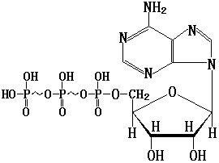产物中的钒为 价
（3）腺苷三磷酸（ATP）因其分子含有“高能键”（实为亚稳键）而在生物化学代谢过程中起着特别重要的作用。它可以通过水解反应使“高能”（即亚稳）磷酸键解离而起到能量传递的作用。已知正磷酸根PO₄^{3－}中的P－O链长0.15nm，而ATP中的上述P－O键，已延伸至0.16nm，有力地佐证了此P－O亚稳键的起因。能否通过电价规则计算来证明。
．先阅读以下一段叙述，然后回答问题。四氮化四硫（S₄N₄）是氮化硫类化合物中的一种。它可由二氯化硫和氨合成，为橙色晶体，撞击或加热时易爆炸。S₄N₄分子中的所有原子一起组成一个笼状结构，四个氮原子组成平面四方形，四个硫原子组成一个四面体，而氮原子四方平面正好平分硫原子的四面体，两个疏原子在平面上方，另外两个破原子在平面下方。分子中有12个π电子，这12个π电子是完全非定域的，所有S－N键的键长均约为162pm，键级为1.65。
（1）S₄N₄中S和N的氧化数各为多少？
（2）写出由二氯化二硫与氨形成S₄N₄的反应的化学方程式。
（3）为什么不能由N₂与S合成为S₄N₄？
（4）请画出S₄N₄的结构图。
（5）N和S原子是如何提供12个π电子的？
（6）S₄N₄为什么是有色物？
（7）所有N－S－N和所有S－N－S的键角是否相等？
C组
．乙烯（C₂H₂）和苯（C₆H₆）的加氢反应焓已经被测出，反应物和产物均为气体。
C₂H₄＋H₂→C₂H₆ △H＝－137kJ
C₆H₆＋3H₂→C₆H₁₂ △H＝－206kJ
试计算苯的共振能？
．已知LiH的偶极矩是1.964×10^{－29} C·m，Li和H原子间距离为159.6pm。试粗略判断Li－H的离子性百分数为多少？
．用分子轨道理论解释氧气是顺磁性的，并说明O₂的键级是多少？
．试解释为什么N₂＋的键长比N₂大2 pm，而NO＋的键长比NO小9pm？
．试问下列各芳烃有多少个共振结构？
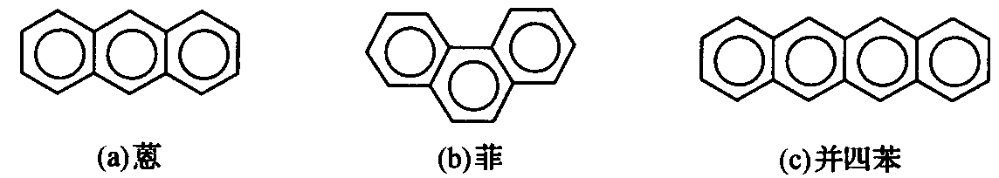
．1，3－丁二烯通常被写成H₂C＝CH－CH＝CH₂。中心两个碳原子间的健长为146pm。试对此结构作出适当的评价？
．回答下列问题：
（1）CN－，CN，CN＋的键级分别是多少？
（2）它们中谁的键长最短？
．在第二周期中，除了O外还有哪些双原子同核分子是顺磁性的？
．假定第二周期元素可形成同核双原子分子，那么哪些将有0键级？
．试说明用通常方法表示的六边形苯环中的六个电子是怎样分布的？
．HBr的偶极矩为2.60×10^{－30}C·m，两个原子间距离是141 pm。求HBr键离子性百分数？
．在AsCl₃中，As－Cl的键距是217pm。试估计As的共价单键半径？
．已知C₂H₄中碳碳双键的键能是615kJ/mol，C₂H₆中碳碳单键的键能是347kJ/mol。为什么双键键能明显小于单键键能的二倍？
．在ClO₄－中Cl和O间的键长是144pm。请推出该离子的价键结构？
．在P₄O₁₀分子中，P－O键长有两个数值，它们相差23pm，而P₄S₁₀中P－S键长也有两个数值，但只差13pm。
．丁二烯是一个平面形分子，试确定它的成键情况。
．在地球的电离层中，可能存在下列离子：ArCl＋、OF＋、NO＋、PS＋、SCl＋。请你预测哪种离子最稳定，哪种离子最不稳定。说明理由。
．(CH₃)₂NPF₂与BF₃、BH₃都生成加合物，试判断BF₃和BH₃分别与(CH₃)₂NPF₂中的何种原子结合？为什么？说明键合的化学键类型。
．丁二炔和丙二烯的结构简式分别为HC≡C－C≡CH和H₂C＝C＝CH₂，给出它的立体结构，中心碳原子的杂化轨道类型，并说明分子中有些什么键（包括离域键）。
．已知硫酸根离子是四面体结构。它的4个S－O等距，为149pm。试根根这些信息画出它的一共振结构体。
．已知苯具有六角形对称性，萘结构包含着两个连接在一块的共面六边形碳骨架。此外，只能是相邻原子成键。试画出下列物质所有的八隅体共振结构图；
（1）苯C₆H₆；（2）萘C_{l0}H₈？
．试确定下列各组是否为共振结构：
（1）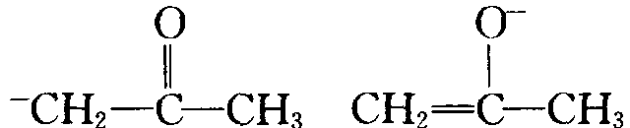
（2）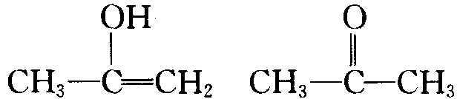
（3）
（4）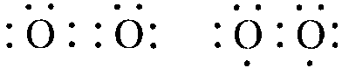
．一氧化二氮又名笑气，在室温下不活泼，有麻醉作用。试写出一氧化二氮的共振结构与形式电荷，并指出分子的几何构型。
．元素A和B的电负性分别为E_{A}和E_{B}，且E_{A}＋E_{B}＝E_{A}E_{B}。则E_{A}和E_{B}：
（1）可能以共价键形成化合物吗？
（2）可能以离子键（ΔE＞1.8）形成化合物吗？
．画出过氧根离子和超氧根离子的分子轨道能级图。
．用R．S．Mulliken法求稀有气体的电负性，并说明这些值是否合理。
．写出O₂＋，O₂，O₂－和O₂^{2－}的键级、键长长短次序及磁性。
．H₂分子基态的电子组态为(σ_{1s})²，其激发态有：（a）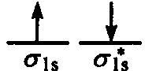，（b）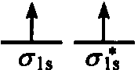，（c）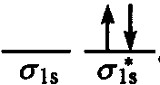。试比较（a）、（b）、（c）三者能级的高低次序，说明理由，并指明能级最低的激发态的磁性。
．试列出下列同核双原子分子：B₂，C₂，N₂，O₂，F₂的键级、键能和键长的大小关系，在相邻两个分子间填入小于号或大于号。
．基态C₂为反磁性的分子，试写出其电子组态；实验测定C₂分子的键长为124pm，比C原子的共价双键半径之和（67 pm×2）短，试说明其原因。
．按分子轨道理论说明Cl₂的键比Cl₂＋的键是强还是弱？为什么？
．画出CN－的分子轨道示意图，写出基态的电子组态，计算键级及磁矩（忽略轨道运动对磁矩的贡献）。
．画出NO的价层分子轨道能级示意图，计算键级及自旅磁矩，试比较NO和NO＋何者的化学键强？何者的键长长？
．按分子轨道理论写出NF，NF＋和NF－基态时的电子组态，说明它们的键级、不成对电子数和磁性。
．试用分子轨道理论讨论SO分子的电子结构，说明基态时有几个不成对电子。
．CF和CF＋的键能分别为548kJ·mol^{－1}和753kJ·mol^{－1}，试用分子轨道理论探讨它们的键级（按F₂能级次序）
．下列AB型分子：N₂，NO，O₂，C₂，F₂，CN，CO，XeF中，哪几个是得电子变为AB－后比原来中性分子键能大？哪几个是失电子变为AB＋后比原来中性分子键能大？
．写出Cl₂、CN的价层电子组态和基态光谱项
．OH分子于1964年在星际空间被发现。
（1）试按分子轨道理论只用O原子的2p轨道和H原子的1s轨道叠加，写出其电子组态。
（2）在哪个分子轨道中有不成对电子？
（3）此轨道是由O和H的原子轨道叠加形成，还是基本上定域于某个原子上？
（4）已知OH的第一电离能为13.2eV，HF的第一电离能为16.05eV，它们的差值几乎与O原子和F原子的第一电离能（15.8eV和18.6eV）的差值相同，为什么？
（5）写出它的基态光谱项。
．H⁷⁹Br在远红外区给出一系列间隔为16.940cm^{－1}的话线，计算HBr分子的转动惯量和平衡核间距。
．¹²C¹⁶O的核间距为112.83 pm，计算其纯转动光谱前4条谱线所应具有的波数。
．CO₂（¹²C，¹⁶O）的转动惯量为7.167×10^{－46}kg·m²。
（1）计算CO₂分子中C＝O键的键长；
（2）假定同位素置换不影响C＝O键的键长，试计算¹²C，¹⁸O和¹³C，¹⁶O组成的CO₂分子的转动惯量。
线型分子A－B－C的转动惯量I可按下式计算：
I＝m_{A}m_{B}r_{AB}²＋m_{B}m_{C}r_{BC}²＋m_{A}m_{B}（r_{AB}＋r_{BC}）²/m_{A}＋m_{B}＋m_{C}
．在N₂、HCl和HBr混合气体的远红外光谱中，前几条谱线的波数分别为16.70，20.70，33.40，41.85，50.10，62.37 cm^{－1}。计算产生这些谱线的分子的键长。
．在H¹²⁷I的振动光谱图中观察到2309.5cm^{－1}强吸收峰，若将HI的简正振动看作谐振子，请计算或说明：
（1）这个简正振动是否为红外活性；
（2）HI简正振动频率；
（3）零点能；
（4）H¹²⁷I的力常数。
．在CO的振动光谱中观察到2169.8cm^{－1}强吸收峰，若将CO的简正振动看作谐振子，计算CO的简正振动频率、力常数和零点能。
．写出O₂、O₂＋和O₂－的基态光谱项；今有3个振动吸收峰，波数分别为1097、1580和1865 cm^{－1}，请将这些吸收峰与上述3种“分子”关联起来。
．在H³⁵Cl的基本振动吸收带的中心处，有波数分别为2925.78，2906.25，2865.09和2843.56cm^{－1}的转动谱线。其倍频为5668.0 cm^{－1}，请计算：
（1）非谐性常数x，
（2）力常数k，
（3）平衡解离能D_{e}，
（4）键长r。
．已知N₂的平衡解离能D_{e}＝955.42 kJ·mol^{－1}，其基本振动波数为2330 cm^{－1}，计算光谱解离能D_{o}。
．H₂（g）的光谱解离能为4.4763eV，振动基频波数为4395.24cm^{－1}。若D₂（g）与H₂（g）的力常数、核间距和D_{e}等都相同，计算D₂（g）的光谱解离能。
．H－O－O－H和H－C≡C－H分子的简正振动数目各有多少？画出H－C≡C－H简正振动方式，并分别标明是红外活性还是Raman活性。
．画出SO₂的简正振动方式；已知与3个基频对应的谱带波数分别为1361，1151，5119 cm^{－1}，指出每种频率所对应的振动，并说明是否为红外活性或Raman活性。
．用HeⅠ（21.22eV）作激发源，将N₂的3个分子轨道上的电子电离，估算所产生的光电子的动能。
．什么是绝热电离能和垂直电高能？试以N₂分子的电子能谱图为例说明三个轨道的数据。
．请阐明如何根据电子能谱区分分子轨道的性质。
．由紫外光电子能谱实验知NO分子的第一电离能为9.26 eV，比CO分子的第一电离能（14.01 eV）小很多，试从分子的电子组态解释其原因。
．三氟代乙酸乙酯的X射线光电子能谱中，有 4个不同化学位移的C1s峰，其结合能大小次序如何？为什么？
．在银的X射线光电子能谱的下列4个特征峰中，何者强度最大？
．由于自旅－轨道耦合，Ar的紫外光电子能谱第一条谱线分裂成强度比为2︰1的两个峰，它们所对应的电离能分别为15.759 eV和15.937 eV。
（1）说明相应于此第一条话线的光电子是从Ar原子的哪个轨道被击出的；
（2）写出Ar原子和Ar＋离子的基态光谱支项；
（3）写出与两电离能对应的电离过程表达式；
（4）计算自旋一轨道耦合常数。
．写出下列分子或离子的中心原子所采用的杂化轨道：CS₂，NO₂＋，NO₃－，BF₃，CBr₄，PF₄＋，SeF₆－，SiF₅－，AlF₆^{3－}，IF₆＋，MnO₄－，MoCl₅，(CH₃)₂SnF₂。
．由d_{x}²_{－y}²。s。p_{x}，p_{y}轨道组成dsp²杂化轨道：Ф₁，Ф₂，ф₃，Ф₄，这些轨道极大值方向按平面四方形分别和x，y轴平行。根据原子轨道正交、归一性推出各个杂化轨道的d，s，p_{x}，p_{y}的组合系数，验证这些杂化轨道是正交、归一的。
．臭氧O₃的键角为116.8º，若用杂化轨道Ψ＝c₁Ψ_{2s}＋c₂Ψ_{2p}。来描述中心氧原子的成键轨道，试按键角与轨道成分的关系式cosθ＝－c₁²/c₂²计算；
（1）成键杂化轨道ψ中系数c₁和c₂值；
（2）成键杂化轨道的每个原子轨道贡献的百分数。
．[F－H－F]－为直线型对称构型，是已知最强的氢键。
（1）试画出由原子轨道叠加成分子轨道的图形；
（2）画出HFi的分子轨道能级图；
（3）判断这离子是顺磁性的还是反磁性的；
（4）估计HF₂－中H－F键的键级。
．直线型对称构型的I₃－离子，若成健电子只是5p轨道上的电子（即将2个5s电子作为原子实的一部分）。
（1）画出I₃－中每个σ和π轨道的原子轨道叠加图；
（2）画出I₃－的分子轨道能级图；
（3）计算I₃－中I－I键的键级，实验测定I₂分子中I－I键长为276pm，而I₃－中I－I键长为292 pm，试将计算的键级和键长关系进行讨论。
．PF₅分子呈三方双雄构型，P原子采用sp³d杂化轨道与F原子成σ键。若将sp³d杂化轨道视为sp²和pd两杂化轨道的组合，请先将PF₅安放在一直角坐标系中，根据坐标系和杂化轨道的正交、归一性写出P原子的5个杂化轨道。
．用HMO法解环丙烯正离子(C₃H₃)＋的离域π键分子轨道波函数，并计算π键键级和C原子的自由价。
．用HMO法求丙二烯双自由基HĊ＝C＝ĊH的π型分子轨道及相应的能量，并计算π键键级。
．说明N₃－的几何构型和成键情况；用HMO法求离域π键的波函数和离域能。
．已知三次甲基甲烷分子C(CH₂)₃呈平面构型，分子中形成离域π键π₄⁴。试用HMO法处理，证明中心碳原子和周围3个碳原子间的π键键级之和为$\sqrt{3}$。（提示：列出久期行列式，解得x＝$\sqrt{3}$，0，0，－$\sqrt{3}$，然后再求出ψ）
．某富烯的久期行列式如下，试画出分子骨架，并给碳原子编号。
．用前线轨道理论分析CO加H₂反应，说明只有使用催化剂该反应才能顺利进行。
．用前线轨道理论分析在加热或光照条件下，环己烯和丁二烯一起进行加成反应的规律。
．用前线轨道理论分析乙烯环加成变为环丁烷的反应条件及轨道叠加情况。
．试用分子轨道对称守恒原理讨论已三烯衍生物电坏合反应在光照和加热条件下产物的立体构型。
．试分析下列分子中的成键情况，指出Cl键键长大小次序，并说明理由。
（1）H₃CCl （2）H₂C＝CHCl （3）HC≡CCl
．试分析下列分子的成键情况，比较Cl的活泼性，说明理由。
C₆H₅Cl C₆H₅CH₂Cl (C₆H₅)₂CHCl (C₆H₅)₃CCl
．试比较CO₂，CO和丙酮中碳一氧键键长大小次序，并说明理由。
．苯胺的紫外可见光谱和苯差别很大，但其盐酸盐的光谱却和苯相近，试解释此现象。
．试分析下列分子中的成键情况，比较其碱性的强弱，并说明理由。
NH₃ N(CH₃)₃ C₆H₅NH₂ CH₃CONH₂
．下列化合物的Pk_{a}值列于相应结构式后的括号里，试从结构上对各化合物的酸性强弱加以解释。
CF₃COOH（0.2） p－C₆H₄(NO₂)(COOH)（3.42）
CH₃COOH（4.74） C₆H₅OH（10.00） C₂H₅OH（15.9）
．C₂N₂分子中碳－碳键键长比乙烷分子中碳－碳键键长短约10％，试述其结构根源。
．指出NO₂＋，NO₂，NO₂－中N－O键的相对长度，说明理由。
．已知Cl₂分子的键能为242kJ·mol^{－1}，而Cl原子和Cl₂分子的第一电离能分别为1250和1085kJ·mol^{－1}，试计算Cl₂＋的键能，并讨论Cl₂＋和Cl₂哪一个键能大，说明理由。
．苯（C₆H₆）、环乙烯（C₆H₁₀）、环己烷（C₆H₁₂）和H₂的燃烧热分别为3301.6，3786.6，3953.0和285.8 kJ·mol^{－1}，计算苯的离域能。
．H₂O₂（g）的生成热△H_{f}＝－133kJ·mol^{－1}，O－H键的键能为463kJ·mol^{－1}，而H₂和O₂的解离能分别为436和495kJ·mol^{－1}，试求O－O键的键能。为什么不用O₂分子的解离能作为O－O键键能？
．为什么存在OH₃＋和NH₄＋而不存在CH₅＋？为什么存在SF₆而不存在OF₆？
．C₇₀为一棉球形分子，它有12个五元环的面、25个六元环的面，试计算它的棱数（E）和键数（b）。平均而言，每条棱的键数是多少？按价键结构表达，C－C单键和C＝C双键的数目各多少？碳原子间的键长值处在什么范围？
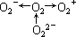．制备含O₂－、O₂^{2－}甚至比O₂＋的化合物是可能的，通常它们是在氧分子进行下列各种反应时生成的：
（1）明确指出上述反应中哪些相当于氧分子的氧化，哪些相当于还原。
（2）对上述每一种离子给出含该离子的一种化合物的化学式。
（3）已知在上述型体中有一种是反磁的，指出是哪一种。
（4）已知上述四种型体中O－O原子间的距离为112pm、121pm、pm和大约149pm。把这四个数值填在下表中合适的空格内。
型体 | 键级 | 原子间距/pm | 键能/(kJ/mol)
O₂
O₂＋
O₂－
O₂^{2－}
（5）有三种型体的键能约为200kJ/mol、490kJ/mol和625kJ/mol，另一种因数值不定未给出。把这些数值填在上表中合适的位置。
（6）确定每一型体的键级，把结果填入上表中。
（7）指出按你没想有没有可能制备含F₂^{2－}离子的化合物，理由是什么？
．β－胡萝卜素（β－carotene）的结构式如下：
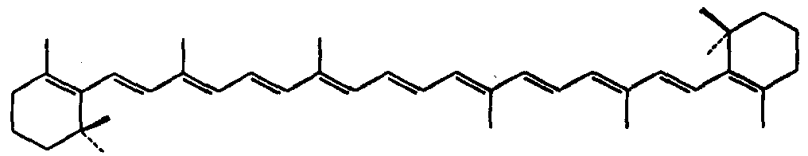
（1）若将它的π电子近似地按一维箱中粒子处理，试估算势箱的长度。
（2）写出与其HOMO和LUMO对应的能级表达式。
（3）计算将电子从HOMO激发到LUMO所需的能量及相应的光的波长。
（4）β－胡萝卜素显红色，是否可用上述一维势箱模型说明？若不能用此模型解释，可能的因素是什么？
．写出¹²C¹⁶O分子的基态价电子组态，计算其键级，确定其基态光谱项和磁性。实验测定¹²C¹⁶O远红外光谱中前4菜谱线的波数分别为3.84506 cm^{－1}、7.68998 cm^{－1}、11.5346cm^{－l}和15.3788cm^{－1}，试据此计算CO分子的键长。
．一氧化氮（NO）分子被美国《科学》杂志命名为1992年明星分子。在无机化学和生物无机化学中，NO是已得到深入研究的分子之一。
（1）写出基态的价电子组态，并回答下列问题：
a．N原子和O原子间形成什么形式的化学键？
b．键级多少？
c．按原子共价半径估算N－O间的键长，并和实验测定值115 pm比较。
d．分子第一电离能比N₂是高还是低？说明原因。比O₂又如何？
e．NO＋键级是多少？估计其键长。
f．NO＋的伸缩振动波数比NO是大还是小，估计其数值。
（2）若忽略电子的轨道运动对磁矩的贡献，计算NO分子的磁矩。
（3）已知NO红外光谱前两个谱带的波数分别为1876.2 cm^{－1}和3724.6 cm^{－1}，计算第三泛音带的波数。
（4）NO紫外光电子能谱（HeⅡ线，40.8eV）的一部分示于下图中，图中的谱带对应于2σ轨道。试解释此能谱分裂为两个谱带（分别对应于³Ⅱ和¹Ⅱ态）的原因，并估算从2σ轨道击出的光电子的最大动能。
（5）在腌肉时加入NaNO₃，产生NO，NO与从蛋白质中解离出来的硫和铁结合生成
［Fe₄S₃(NO)₇］，该离子有抑菌、防腐作用。X射线结构分析表明该离子的结构如下图所示，并回答：a．离子所属点群。b．每个铁原子的氧化态。
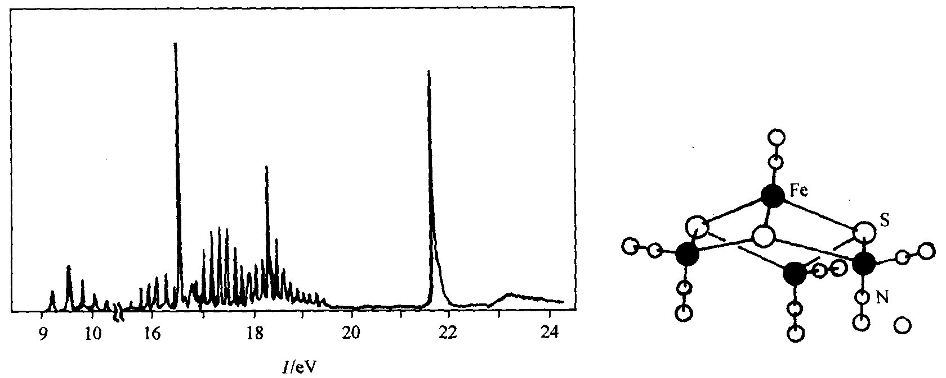
NO的光电子能谱 [Fe₄S₃(NO)₇]－
参考答案（36）

A、B
B
B
B
B
D
A
C
（1）C₆H₂O₂N₁₀ （2）是 （3）否 （4）1 9 0 （5）分解能产生大量很稳定的气体N₂
S原子采取sp³杂化 不存在π键 有同分异构体：船式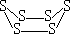；椅式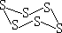
（1）H₂O或醚 （2）O₂－，O₂ （3）BX₃，BX₄－（X为卤族元素） （4）N₂，NH₄＋或季铵盐类
（1）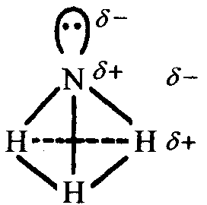 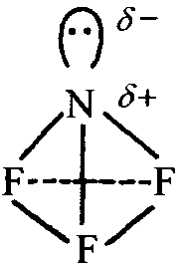 （2）NF₃分子的极性比NH₃分子的极性小。在这两个分子中，都有一个sp³杂化轨道为N原子的一对孤对电子所占据。对NF₃来说，N－F键的极性较大，而且偶极矩指向F原子，而N原子中由于孤对电子产生的偶极矩是指向孤对电子，方向正好与N－F键产生的偶极矩相反，抵消了N－F键产生的偶极矩，所以N－F分子的极性较小；对于NH₃来说，N－H键产生的偶极矩指向N原子，与N原子中由孤对电子产生的偶极矩的方向相同，使N－H键的极性加强，所以NH₃分子的极性大。
（1）CO：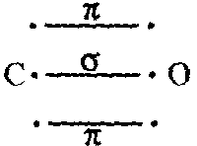 CO₂：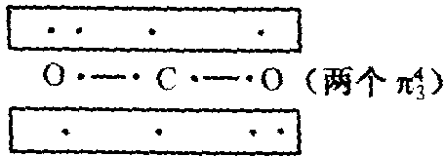 H₂CO：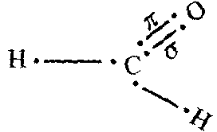 HCOOH：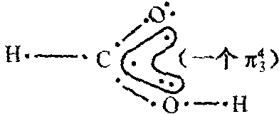 （2）CO＜CO₂＜H₂CO＜HCOOH（C＝O）＜HCOOH（C－OH）
丙酮＞CO₂＞CO 理由：CO中C≡O键级为3；CO₂中C＝O键级为2；丙酮中碳基与甲基有超共轭效应（或σ－π共轭），使羰基π电子云离域范围扩大，C－O键级小于2。 （2）CH₃Cl＞CH₂CHCl＞CH≡CCl 理由：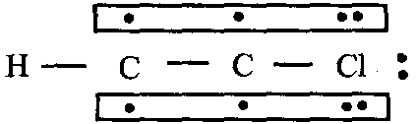中有两个π${}_{3}^{4}$（p－π共轭） 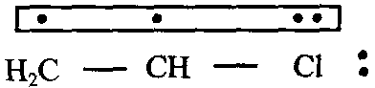中有一个π${}_{3}^{4}$（p－π共轭） CH₃－Cl中有相对于p－π共轭弱得多的σ－p共轭。 （3）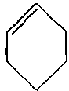＋H₂→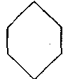……① ΔrH₁^{Φ}＝－119.4kJ/mol 即E（π）＋E（H－H）－2E（C－H）＝－1194（kJ/mol） 若苯分子结构为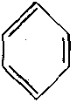，则十3H₂→……② 预计ΔrH₂^{Φ}＝－358.2（kJ/mol） 但事实上，十3H₂→ ΔrH^{Φ}＝－206（kJ/mol） 与ΔrH₂^{Φ}相差甚远。因此苯分子的结构并非含有3个小π键。
（1）(CH₃)₃CF＋SbF₅＝(CH₃)₃C＋SbF₆－ 最强的路易斯酸 SbF₅中的中心原子有4d空轨道，能接受其它物种的孤电子对。 （2）sp² sp³ 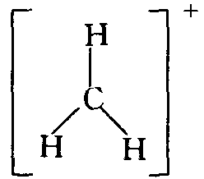 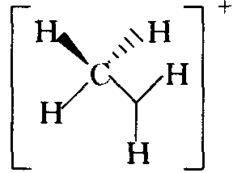 （3）大π键（离域π键） π${}_{\text{19}}^{\text{18}}$ ①参与成键的原子必须处于同一平面，即中心原子只能采取sp或sp²杂化类型；②每个参与成键的原子提供一个p轨道，若中心原子采取sp杂化时，有时也可以提供两个p轨道，各产轨道间必须互相平行，以保证这些p轨道最大程度的重叠；③参与成键的p轨道所提供的p电子数目必须小于两倍的p轨道数目。
（1）原子半径小，周围没有足够的空间容纳4个以上的配位原子 （2）S和P原子半径够大，周围可以容纳多于4个以上的配位原子 （3）两个SF₆分子各去掉一个F再把S连起来 （4）由于Te原子半径比S原子大，F原子与Te原子配位后留下的空隙比与S原子配位时大，H₂O（Lewis碱）更加容易进攻中心原子，故TeF₆容易水解。 （5）TeF₆＋3H₂O＝6HF＋H₆TeO₆
（1）键强S_{si－O}＝4/4＝1；2；2；八面体（六配位） （2）诸配位键的键价和ΣS＝5.08，结合钒配位体的构型可确定产物中的钒为5价。 （3）用电价规则说明P的电价数为＋5，P的氧原子配位数为4，因此P－O键的键强是5/4，对于公用顶点处的O其键强和为2×（5/4）即2.5，显然超出氧的电价2甚多，因此必然导致P－O为亚稳键
（1）S₄N₄中S和N的氧化数分别为＋2和－2。从表现上看认为是＋3和－3也可。 （2）6S₂Cl₂＋16NH₃＝S₄N₄＋S₈＋12NH₄Cl （3）S₄N₄极不稳定，受热爆炸。如用N₂为原料，需加热。 （4）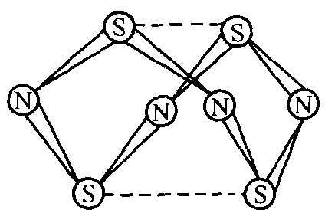 （5）每个N原子提供1个电子，每个S原子提供2个电子，共12个非定域电子。 （6）因为S₄N₄具有12个非定域电子，电子跃迁的能量较低，在可见光区，因而显色。 （7）四个N－S－N的键角相等，四个S－N－S的键角相等。N－S－N的键角和S－N－S的键角不相等。
205kJ
离子特征百分率＝76.8%
键级＝2
N₂和N₂＋的键级算得分别为3和5/2。因此N₂有更强的键和更短的键长。NO和NO＋键级算得分别为5/2和3，所以NO＋有更强的键和更短的键长。显然N₂的离子化会引起成键轨道电子的减少，NO的离子化会引起反键轨道电子的减少。
（1）4 （2）5 （3）5
一个单键的键长应该是77＋77＝154 prn。因此在该结构中，中心碳原子间一定存在包含双键的非八隅体共振结构。比如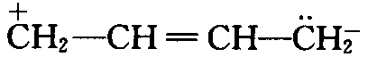
（1）CN－ 3 CN 5/2 （2）CN－
B₂
Be₂ Ne₂
这六个电子占据在由p轨道形成的分子轨道上，他们全部垂直于分子所在平面，但在该平面没有分布。因此，电子云密度可以描述成两个环形云，一个在分子的上方，一个在分子的下方。
11.5%
118 pm
组成σ键的原子轨道以头碰头形式形成较大的电子重叠。而组成π键的p轨道垂直地指向核间轴，仅形成肩并肩的电子重叠，重叠效果不如σ键。
Cl－O单键的键长为165 pm，因此必须考虑此键的双键性质。
存在两种不同的P－O键：P－O σ键及P－O σ＋反馈P－d π键。由于O原子半径小，但χ大，具有双键成分，键长较短，σ_{（P－O）}－σ＋p－d π键＝23pm。P₄S₁₀中，虽然也存在两种不同的P－S键；P→S及S－P－σ，但由于S为第三周期元素，r_{S}有3d轨道，反馈P－d π键较弱，双键成分小，故σ_{（P－S）}－σ_{P→S}＝13pm。
丁二烯是一个平面形分子，碳原子均采用sp²杂化，每个sp²杂化轨道中均有一个p电子，四个碳原子用sp²杂化以碰头方式形成9个σ键，每个碳原子还剩下一个p轨道形成π${}_{4}^{4}$键，结构为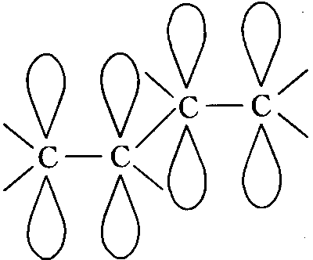
ArCl＋、OF＋、NO＋、PS＋、SCl＋分子离子的杂化及成键形式、键级、成键轨道的周期数的关系列于下表中： 杂化态键的性质键级成键轨道的周期数ArCl＋sp³σ14～3OF＋sp²1σ＋1π${}_{2}^{2}$22～2NO＋sp1σ＋2π${}_{2}^{2}$32～2PS＋sp1σ＋2π${}_{2}^{2}$33～3SCl＋sp²1σ＋1π${}_{2}^{2}$23～3由键级可知，NO＋、PS＋稳定，AlCl＋不稳定。由于NO＋成键轨道为2p和2s，形成的键比PS＋用3p和3s成键更稳定，所以NO＋最稳定。 提示：本题主要考查键级对分子或离于稳定性的影响。一般来说，键级越大，分子越稳定。相同键级的分子则看成键轨道的能级大小，能级越低、成键越稳定。
BF₃与(CH₃)₂NPF₂中的N原子键合，BH₃与(CH₃)₂NPF中的P原子键合，由于BF₃、BH₃中的B原子有2p的空轨道，(CH₃)₂NPF₂中的N、P原子上有孤对电子，所以它们的键合是σ键
丁二块——直线形，sp杂化，两个π${}_{4}^{4}$；丙二烯——平面形，sp杂化，两个(小)π键。
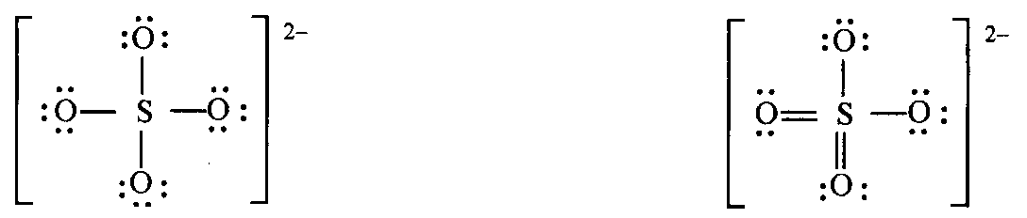
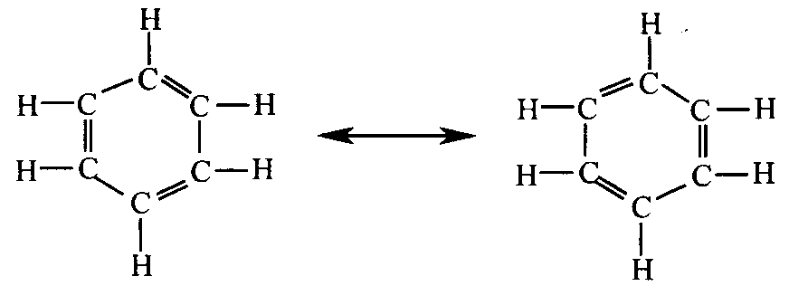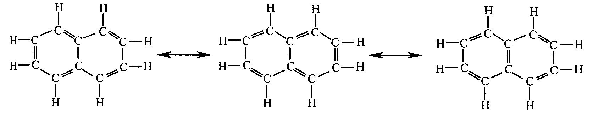
（1）为共振结构； （2）不是，两式骨架不同； （3）最后一式不是，该式不符合八隅结构； （4）不是共振结构式，两式的骨架虽然相同，但是它们的未共用的电子数不相等
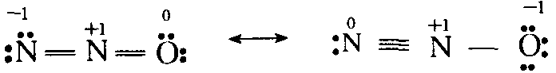，线型
（1）对于共价键：设E_{A}＝E_{B}＝E，则2E＝E²，即E＝2.0。2.0近似为B、As、Po元素的电负性值，As能和Al、Ca化合，所以As也能与B化合。 （2）对于离子键：设E_{A}＞E_{B}即E_{A}－E_{B}≥1.8，又E_{A}＋E_{B}＝E_{A}·E_{B}，即E_{A}＝E_{B}(E_{A}－1)，E_{A}/E_{a}－1＝E_{b}≤E_{A}－1.8，得(E_{A}－3.24)(E_{A}－0.555)≥0，有E_{A}≤0.555（不成立），E_{A}≥3.24，则A为F（4.0）或O（3.5），相应于F，E_{B}＝1.33，B为Sc、Hf；相应于O，E_{B}＝1.4，B为Zr。说明结论是肯定的。
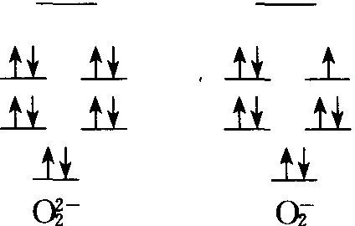
由R．S．Mulliken法可得EN＝(IP＋EA)/2。从下表中可把F的数值与别的元素的值相比较： IP/eVEA/eVEN/eVHe24.8－0.2212.3Ne21.6－0.310.6Ar15.8－0.367.7Kr14.0－0.406.8Xe12.1－0.425.8Rn10.7－0.425.2F17.43.310.4稀有气体的电负性与氟的电负性相比较可以看出（共价键的）He和Ne甚至比F更能吸引电子。但因为它们不能形成共价键，所以这一假设不能得到证实。而别的稀有气体的电负性则呈较为合理的排列（注意：这里的值是电子伏特，而不是一般的Pauling值，那里氟的电负性等于4.0）。
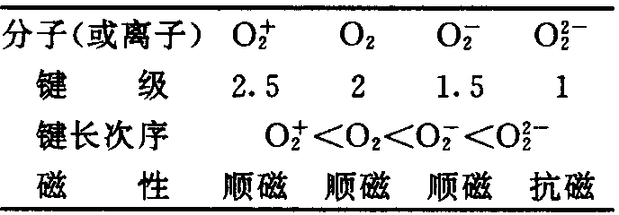
E_{c}E_{a}＞E_{b}。因为（c）中两个电子都在反键轨道上，与H原子的基态能量相比，E_{c}约高出－2β。而（a）和（b）中2个电子分别处在成键轨道和反键轨道上，E_{a}和E_{b}都与H原子的基态能量相近，但（a）中2个电子的自旋相反，（b）中2个电子的自旋相同，因而E_{a}稍高于E_{b}。 能级最低的激发态（b）是顺磁性的。
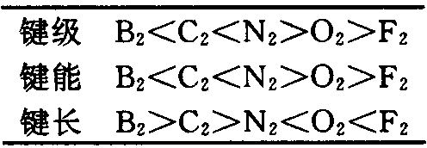 通常所说的“键级愈大，则键能愈大，键长愈短”，对于同类双原子“分子”（如O₂^{n}，n＝0，±1，－2）无疑是正确的。因为此类“分子”中原子的共价半径、化学键的类型等都是相同的，差别只是成键电子数或反键电子数不同。但对非同类“分子”，上述说法只具有相对的正确性，笼统地说，键级大者键长短。由于化学键的种类不同、原子的共价半径不同等诸多因素，并非键级大者键长就短，键级小者键长就长。例如，B₂分子的键级（1～2）大于F₂分子的键级（1），但B₂分子的键长（158.9pm）却不小于F₂分子的键长（141.7pm）。主要原因是B原子的共价半径（82 pm）大于F原子的共价半径（72 pm）o而且，人们是在简单分子轨道理论的基础上定义分子中定域键键级的。分子轨道只是近似求解Schrödinger方程得到的单电子波函数。即使用最精确的椭圆坐标法求解H₂＋的Schrödinger方程，也只能勉强算是一种严格的求解，更何况多电子双原子分子了。因此，在定量结果上，分子轨道法处理结果在许多方面与实验结果不吻合是不奇怪的。
C₂分子的基组态为：KK(1σ_{g})²(1σ_{u})²(1π_{u})⁴ 由于s－p混杂，1σ_{u}为弱反键，C₂分子的键级在2～3之间，从而使实测键长比按共价双键半径计算得到的值短。
Cl₂的键比Cl₂＋的键弱。原因是：Cl₂的基态价电子组态为(σ_{3s})²(σ_{3s}*)²(σ_{3px})²(π_{3p})⁴(π_{3p}*)⁴，键级为1。而Cl₂＋比Cl₂少1个反键电子，键级为1.5。
CN－与尼为等电子“分子”。其价层分子轨道与N₂分子大致相同，分子轨道轮廓图如下图所示。 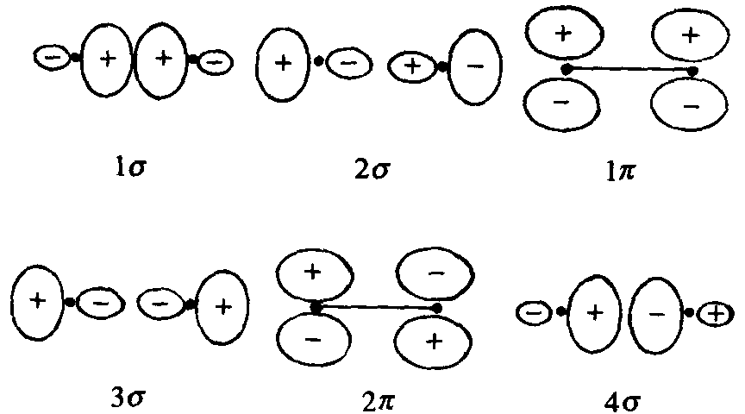 CN－分子轨道轮廓图 基态的价电子组态为(1σ)²(2σ)²(1π)⁴(3σ)² 键级＝1/2（成键电子数－反键电子数）＝3 未成对电子数为0，因而磁矩为0。
NO的价层分子轨道能组示意于下图。 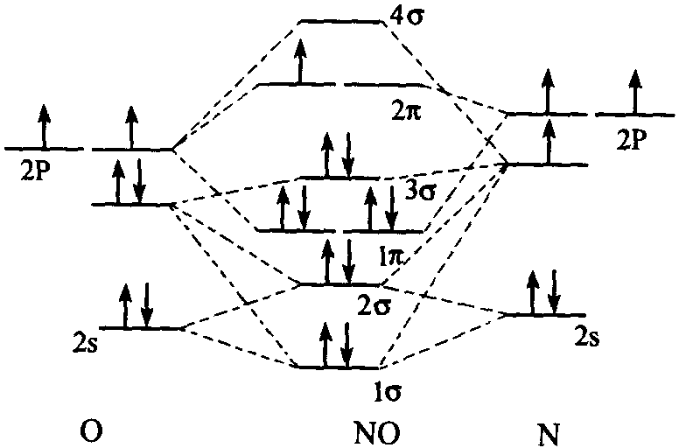 NO价层分子轨道能级图 键级＝1/2（8－3）＝2.5 不成对电子数为1；自旋磁矩p＝$\sqrt{1\left(1+2\right)}β_{e}$＝1.73β_{e}。 由于NO＋失去了1个反键的2π电子，因而键级为3，所以它的化学键比NO化学键强。相应地，其键长比NO的键长短。
NF，NF＋和NF－分别是O₂，O₂＋和O₂－的等电子体，它们的基态电子组态、键级、不成对电子数及磁性等情况如下： 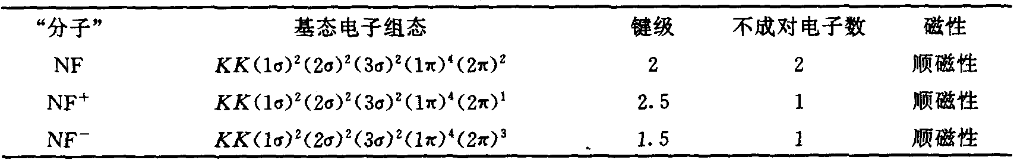
在SO分子的紫外光电子能谱中观察到6个峰。它们所对应的分子轨道的归属和性质已借助于量子力学半经验计算（CNDO）得到指认。结果表明，SO分子的价电子结构与O₂分子和S₂分子的价电子结构相似。但SO是异核双原子分子，因而其价电子组态可表述为：(1σ)²(2σ)²(3σ)²(1π)⁴(2π)¹ 其中，lσ，3σ和1π轨道是成键轨道，2σ和2π轨道是反键轨道。这些价层分子轨道是由O原子的2s、2p轨道和S原子的3s，3p轨道叠加成的。 根据价层分子轨道的性质和电子数，可算出SO分子的键级为：P＝2 在简并的2π轨道上各有一个电子，因而SO分子的不成对电子数为2，若忽略轨道运动对磁矩的影响，则SO分子的磁矩为2$\sqrt{2}$β。
CF的基态价电子组态为：(1σ)²(2σ)²(3σ)²(1π)⁴(2π)¹ 因而其键级为1/2（8－3）＝2.5。而CF＋比CF少1个反键电子，因而，其键级为3。所以CF＋的键能比CF的键能大。
就得电子而言，若得到的电子填充到成键分子轨道上，则AB－比AB键能大；若得到的电子填充到反键分子轨道上，则AB－比AB键能小。就失电子而言，若从反键分子轨道上失去电子，则AB＋比AB键能大；若从成键分子轨道上失去电子，则AB＋比AB键能小。根据这些原则和题中各分子的电子组态，就可得出如下结论： 得电子变为AB－后比原中性分子键能大者有C₂和CN。失电子变为AB＋后比原中性分子键能大者有NO，O₂，F₂和XeF。N₂和CO无论得电子变为负离子（N₂－，CO－）还是失电子变为正离子（N₂＋，CO＋），键能都减小。
Cl₂：(σ_{3s})²(σ_{3s}*)²(σ_{3px})²(π_{3px})²(π_{3py})²(π_{3px}*)²(π_{3py}*)²， S＝0，∧＝0，基态光谱项：¹∑_{o}。 CN：(1σ)²(2σ)²(1π)⁴(3σ)¹， S＝1/2，A＝0，基态光谱项：²∑_{o}。
（1）H原子的1s轨道和O原子的2p。轨道满足对称性匹配、能级相近（它们的能级都约为－13.6eV）等条件，可叠加形成σ轨道。OH的基态公电子组态为(1σ)²(2σ)²(1π)³。(1σ)²实际上是O原子的(2s)²，而(1π)³户实际上是O原子的(2p_{x})²(2p_{y})¹或(2p_{x})¹(2p_{y})²。因此，OH的基态价电子组态亦可写为(σ_{2s})²(σ)²(π_{2p})³。σ_{2s}和σ_{2p}是非键轨道，OH有两对半非键电子，键级为1。 （2）在1π轨道上有不成对电子。 （3）lπ轨道基本上定域于O原子。 （4）OH和HF的第一电离能分别是电离它们的1π电子所需要的最小能量，而1π轨道是非键轨道，即电离的电子是由O和F提供的非键电子，因此，OH和HF的第一电离能差值与O原子和F原子的第一电离能差值相等。 （5）S＝1/2，∧＝1，基态光谱项为：²Ⅱ
双原子分子的转动可用刚性转子模型来模拟。据此模型，可建立起双原子分子的Schrödinger方程。解之，便得到转动波函数ψ_{R}、转动能级E_{R}和转动量子数J。由E_{R}的表达式可推演出分子在相邻两能级间跃迁所产生的吸收光的波数为：$\overline{v}$＝2B（J＋1） 而相邻两条谱线的波数之差（亦即第一条谱线的波数）为：△$\overline{v}$＝2B B为转动常数：B＝h/8πlc 由题意知，H⁷⁹Br分子的转动常数为：B＝8.470cm^{－1} 所以，其转动拨量为：I＝h/8πBc＝3.308×10^{－47}kg·m² H⁷⁹Br的约化质量为：μ＝m_{H}m_{Br}/m_{H}＋m_{R}＝1.643×10^{－27}kg 所以，其平衡核间距为：r_{e}＝141.9pm
¹²C¹⁶O的折合质量为：μ＝1.1385×10^{－26}（kg） 因而其转动常数为：B＝h/8π²μr²c＝1.932cm^{－1} 第一条谱线的波数以及相邻两条谱线的波数差都是2B，所以前4条话线的波数分别为：$\overline{v}$₁＝2B＝3.864cm^{－1} $\overline{v}$₂＝4B＝7.728cm^{－1} $\overline{v}$₃＝6B＝11.592cm^{－1} $\overline{v}$₁＝2B＝15.4556cm^{－1} 亦可用式：$\overline{v}$＝2B（J＋1） 进行计算，式中的J分别为0，1，2，和3。
（1）由于CO₂分子的质心和对称中心重合，C原子对分子转动惯量无贡献，所以； 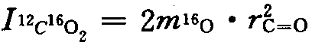 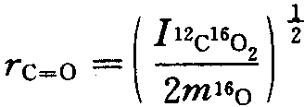＝1.161×10^{－10}m （2）由于假定同位素置换不改变C＝O键键长，因而有： 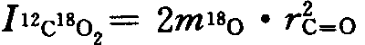＝8.058×10^{－46}kg·m² 由于（1）中一开始就阐明的原因，¹³C¹⁶O₂的转动惯量和¹²C¹⁶O₂的转动惯量相等，即： 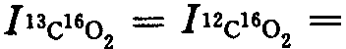7.167×10^{－46}kg·m² 线型分子A－B－C的转动惯量为： I＝m_{A}m_{B}r_{AB}²＋m_{B}m_{C}r_{BC}²＋m_{A}m_{B}（r_{AB}＋r_{BC}）²/m_{A}＋m_{B}＋m_{C} 本题亦可按此式进行计算。
N₂是非极性分子，不产生红外光谱，故话线是由HCl和HBr分子产生的。分析谱线波数的规律，可知这些谱线由下列两个系列组成： 第一系列：16.70，33.40，50.10cm^{－1} 第二系列：20.70，41.58，62.37 cm^{－1} 由于r_{HBr}＞r_{HCl}，μ_{HBr}＞μ_{HCl}，因而I_{HBr}＞I_{HCl}（I＝μr²）。根据B＝h²/8π²lc知，B_{HBr}＜B_{HCl}。所以，第一系列谱线是由HBr产生的，第二组谱线是由HCl产生的。对HBr： B＝△$\overline{v}$/2＝8.35cm^{－1} I＝h²/8π²Bc＝3.349×10^{－47}kg·m² μ＝1.641×10^{－27}kg r＝（I/μ）^{1/2}＝142.9pm 对HCl：B＝△$\overline{v}$/2＝10.42cm^{－1} I＝h²/8π²Bc＝2.684×10^{－47}kg·m² μ＝1.616×10^{－27}kg r＝（I/μ）^{1/2}＝128.9pm
按简谐振子模型，H¹²⁷I的振动光谱中只出现一条谱线，其波数就是经典振动波数$\overline{v}$_{e}，亦即2309.5cm^{－1}。既然只出现一条谱线，因此下列关于H¹²⁷I分子振动光谱的描述都是指与这条谱线对应的简正振动的。 （1）H¹²⁷I分子是极性分子，根据选律，它应具有红外活性。 （2）振动频率为：v＝6.924×10¹³s^{－1} （3）振动零点能为：E₀＝2.294×10^{－20}J （4）H¹²⁷I的约化质量为：μ＝1.661×10^{－27}kg H¹²⁷I的力常数为：k＝4π²c²$\overline{v}$²μ＝314.2N·m^{－1}
v＝c$\overline{v}$＝6.506×10¹³s^{－1} μ＝1.139×10^{－26}kg k＝4π²c²$\overline{v}$²μ＝1901N·m^{－1} E₀＝hc$\overline{v}$/2＝2.155×10^{－20}J
写出O₂、O₂＋和O₂－的价电子组态，推求它们的量子数S和A，即可求出基态光谱项。根据价电子组态，比较力常数大小，即可根据表达式$\overline{v}$＝$\frac{1}{2πc}\sqrt{kμ}$判定波数大小次序。结果如下： 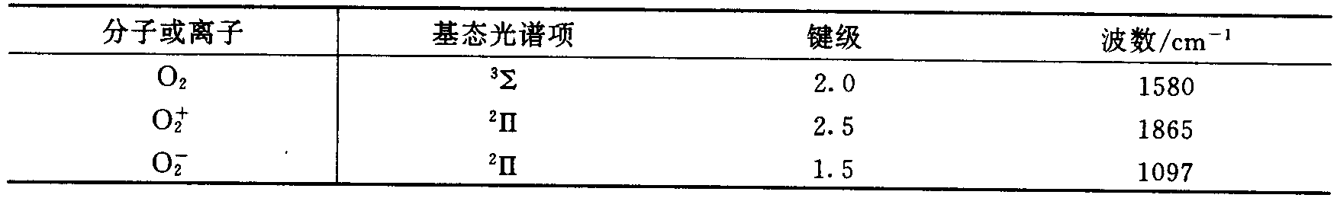
（1）在此振－转光谱中，波数为2925.78和2906.25cm^{－1}的谱线属R支，波数为2865.09和2843.56cm^{－1}的谱线属P支，在两支转动谱线的中心处即振动基频：$\overline{v}$＝2885.67cm^{－1} 已知倍频为$\overline{v}$₂＝5668.0 cm^{－1}，根据非谐振子模型，得联立方程如下： 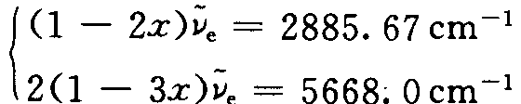 解之，得$\overline{v}$_{e}＝1.7287×10^{－2} （2）由$\overline{v}$_{e}＝$\frac{1}{2πc}\sqrt{kμ}$，得k＝4π²c²μ$\overline{v}$_{e}²＝512.5N·m^{－1} （3）由$\overline{v}$_{e}和x得D_{x}＝hv_{e}/4x＝517.1kJ·mol^{－1} （4）由H³⁵Cl的振一转光谱P支＝2865.09 cm^{－1}，2843.56 cm^{－1}可得 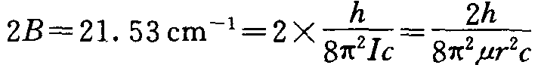 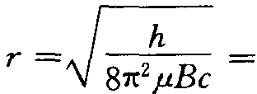126.86pm
按简诺振子模型，N₂的光谱解离能为：D_{o}＝D_{e}－hv_{e}/2＝941.48kJ·mol^{－1} 按非谐振子模型，N₂的光谱解离能为：D_{o}＝D_{e}－hv_{e}/2＋hv_{e}/4＝941.53kJ·mol^{－1}
按双原子分子的谐振子模型，D₂的光谱解离能为：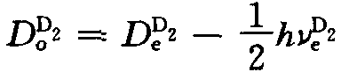 因此，只要求出D_{e}^{D2}和v_{e}^{D2}，即可算得D_{o}^{D2}。 依题意，D₂的平衡解离能为：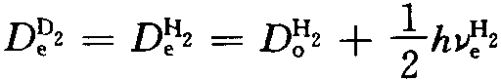 仍依题意，k_{D2}＝k_{H2}，由式v_{e}＝$\frac{1}{2π}{\left(\frac{k}{μ}\right)}^{\frac{1}{2}}$可推得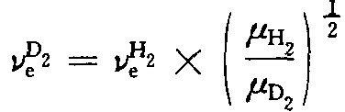 所以：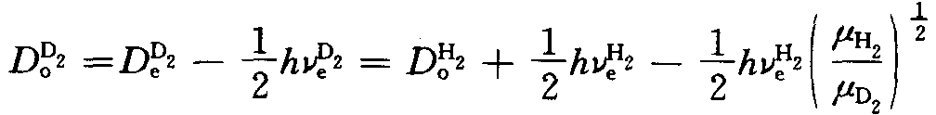＝4.556eV
由n个原子组成的非线型分子有3n－6个简正振动，而由n个原子组成的线型分子有3n－5个简正振动。因此，H₂O₂和C₂H₂的简正振动数目分别为3×4－6＝6和3×4－5＝7。C₂H₂的简正振动方式如下： 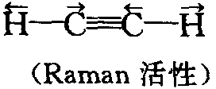 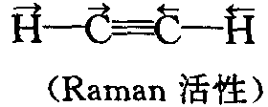 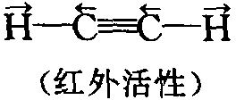 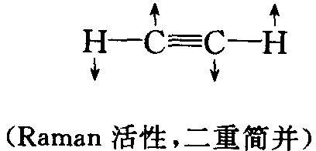 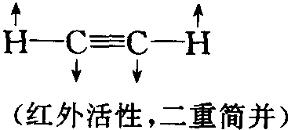
SO₂分子有3种（3n－6＝3×3－6）简正振动，其中2种（n－1）为伸缩振动，1种（2n－5）为弯曲振动。这些简正振动方式示意如下： 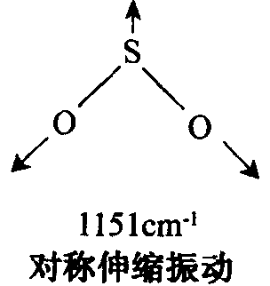 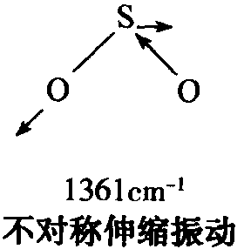 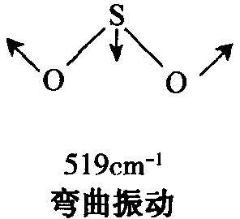 一般说来，改变键长所需要的能量比改变键角所需要的能量大，因此，伸缩振动的频率比弯曲振动的频率大。而不对称伸缩振动的频率又比相应的对称伸缩振动的频率大。据此，可将3个波数（$\overline{v}$＝c^{－1}v）与三种简正振动方式一一关联起来。 简单说来，SO₂分子的三种振动方式均使其偶极矩发生变化，因而皆是红外活性的。同时，这三种振动动方式又都使SO₂的极化率发生变化，所以，又都是Raman活性的。 根据分子的对称性，用特征标表可判断简正振动是否为红外活性和Raman活性。具体步骤请参阅有关参考资料。
下图是N₂的光电子能谱图，与各谱带相应的分子轨道也在图中标出。 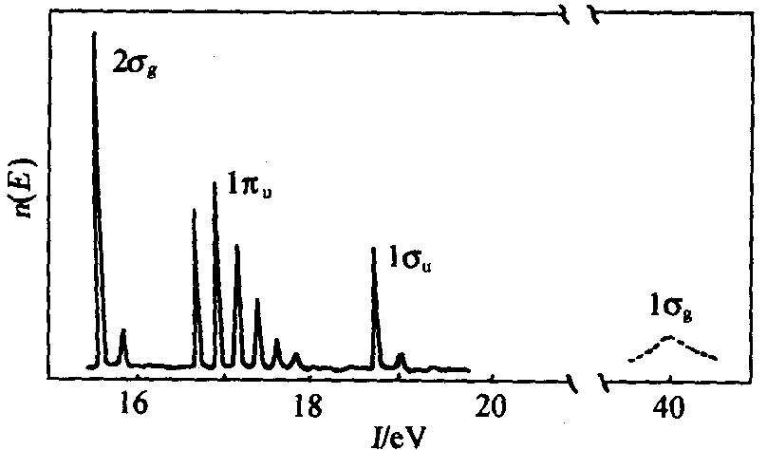 N₂的光电子能谱图 根据该谱图估计，基态N₂分子的各价层分子轨道的绝热电离能分别为1σ_{g}。；～40 eV；1σ_{u}：～18.80eV；1π₀：～16.70eV；2σ_{g}：～15.60eV。HeⅠ线的能量为21.22eV，它只能使1σ_{u}，1π₀和2σ_{g}电子电离。 对气体样品，忽略能谱仪本身的功函数，光电子的动能E_{k}可由下式计算E_{k}＝E_{HeⅠ}－I_{A} 式中E_{HeⅠ}，E_{b}和I_{A}分别为激发源的能量、电离轨道的能级（电子结合能）和电离轨道的绝热电离能。将有关数据代人，可得从N₂分子的lσ_{u}，1π₀和2σ_{g}三个分子轨道电离出的光电子动能，它们分别为：21.22eV－18.80Ev＝2.42Ev 21.22eV－16.70eV＝4.52eV 21.22eV－15.60eV＝5.62eV
分子价层电子的电离必然伴随着振动和转动能级的改变。因此，分子的紫外光电子能谱（UPS）并非呈现一个个单峰，而是有精细结构。但由于分子的转动能级间隔太小，通常所用的激发源（如HeⅠ线和HeⅡ线）产生的UPS只能分辨气体分子的振动精细结构。分子从其振动基态（v＝0）跃迁到分子离子的振动基态（v’＝20）的电离过程叫绝热电离，相应的电离能称为绝热电离能，用I_{A}表示。它对应于UPS中各振动精细结构的第一个小峰。分子亦可从振动基态跃迁到分子离子跃迁概率最大的振动态，即Franck－Condon跃迁，这一电离过程称为垂直电离，相应的电离能称为垂直电离能，用I_{V}表示。它对应于各振动精细结构中强度最大的小峰。 从上图中估计，相应于N₂分子2σ_{g}轨道的I_{A}≈I_{V}≈15.6 eV；相应于1π_{u}轨道的I_{A}≈16.7eV，而I_{V}≈16.9eV，两者之差（～0.2eV）即N₂＋（1π_{u}）的振动能级间隔；相应于1σ_{u}轨道的I_{A}≈I_{V}≈18.8eV。这与从分子轨道理论得到的下述结论是一致的：若电子从非键轨道电离，I_{A}和I_{V}相等；若电子从弱成键轨道或弱反键轨道电离，则I_{A}和I_{V}近似相等。若电子从强成键或强反键轨道电离，则I_{A}和I_{V}不等，两者相差～个或数个振动能级间隔。
紫外光电子能谱不仅能够直接测定分子轨道的能级，而且还可区分分子轨道的性质。这主要是通过分析分子离子的振动精细结构（即谱带的形状和小峰间的距离）来实现的。 （1）非键电子电离，平衡核间距不变，分子从其振动基态跃迁到分子离子振动基态的概率最大，I_{A}＝I_{V}。当然，分子也可从其振动基态跃迁到分子离子的其他振动态，但跃迁概率很小。因此，若“电离轨道”是非键轨道，则跃迁概率集中，相应谱带的振动序列短而简单：只呈现一个尖锐的强峰和一两个弱峰，且强度依次减小（弱峰的产生主要源于非Franck－Condon跃迁）。 （2）成键电子电离，分子离子的平衡核间距比原分子的平衡核间距大。反键电子电离，分子离子的平衡核间距比原分子的平衡核间距小。核间距增大或减小的幅度与成键或反键的强弱有关。此时垂直跃迁的概率最大。但到分子离子其他振动能级的跃迁也有一定的概率，因此分子离子的振动精细结构比较复杂，谱带的序列较长，强度最大的峰不再是第一个峰。“电离轨道”的成键作用越强，垂直跃迁对应的振动量子数v’越大，分子离子的振动能级间隔越小。“电离轨道”的反键作用越强，垂直跃迁对应的振动量子数v’越大，分子离子的振动能级间隔也越大。 （3）若分子离子的平衡核间距与分子（基态）的平衡核间距相差很大，则分子离子的振动能级间隔很小，电子能谱仪已不能分辨，谱线表现为连续的谱带。 综上所述，根据紫外光电子能谱的振动精细结构（谱带形状和带中小峰间的距离），便可判断被打出电子所在的分子轨道的性质：若谱带中有一个强峰和一两个弱峰，则相关分子轨道为非键轨道或弱键轨道。至于是弱成键轨道还是弱反键轨道，须进一步看振动能级间隔的大小。振动能级间隔变小者为弱成键轨道，反之为弱反键轨道。若谱带的振动序列很长且振动能级间隔变小（与原分子相比），则相关分子轨道为强成键轨道；若谱带的振动序列很长且振动能级间隔变大，则相关分子轨道为强反键轨道。例如，在N₂的紫外光电子能谱中（参见上图），与2σ_{g}和1σ_{u}轨道对应的话带振动序列很短，跃迁概率集中，说明2σ_{g}和1σ_{u}皆为弱键轨道。但2σ_{g}谱带的振动能级间隔小（2100cm^{－1}），lσ_{u}谱带的振动能缓间隔大（2390cm^{－1}），所以2σ_{g}为弱成键轨道，1σ_{u}为弱反键轨道。而相应于1π_{u}轨道的话带振动序列很长，包含的峰很多，峰间距较小（1800cm^{－1}），而且第一个峰不是最大峰，所以1π_{u}为强成键轨道。与1σ_{g}对应的话线已变成连续的谱带，说明lσ_{g}是特强成键分子轨道。
基态CO分子的价层电子组态为；(1σ)²(2σ)²(1π)⁴(3σ)² 基态NO分子的价层电子组态为：(1σ)²(2σ)²(1π)⁴(3σ)²(2π)¹ CO分子的第一电离能是将其3σ电子击出所需要的最低能量，NO分子的第一电离能则是将其2π电子击出所需要的最低能量。3σ电子是成键电子，能量较低。2π电子是反键电子，能量较高。所以，NO分子的第一电离能比CO分子的第一电离能小很多。
三氟代乙酸乙酯分子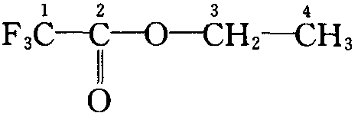 中，碳原子的有效电负性的大小次序为C₁＞C₂＞C₃＞C₄，所以，1s电子结合能大小次序为C₁＞C₂＞C₃＞C₄。
Ag 4s 峰 Ag 3p 峰 Ag 3s 峰 Ag 3d 峰 X射线光电子能谱特征峰的强度也有一些经验规律：就给出峰的轨道而言，主量子数小的峰比主量子数大的峰强；主量子数相同时，角量子数大者峰强；主量子数和角星子数都相同时，总量子数大者峰强。根据这些经验规律，Ag的3d峰最强。
（1）从Ar原子的某一轨道（设其轨道角量子数为l）打出一个电子变成Ar＋后，在该轨道上产生一空穴和一未成对电子。自旋－轨道耦合的结果产生了两种状态，可分别用量子数j₁和j₂表示；j₁＝l＋1/2，j₂＝l－1/2。这两种状态具有不同的能量，其差值为自旋－轨道耦合常数。因自旅一轨道耦合产生的两个峰的相对强度比为： （2j₁＋1）︰（2j₂＋1）＝（l＋1）︰l 依据题意，（l＋1）︰l＝2︰1，因此l＝1，即电子是从3p轨道上被打出的。 （2）Ar原子：电子组态 (1s)²(2s)²(2p)⁶(3s)²(3p)⁶ 量子数 m_{L}＝0，L＝0；ms＝0，S＝0；J＝0 光谱支项 ¹S₀ Ar＋离子：电子组态(1s)²(2s)²(2p)⁶(3s)²(3p)⁵ 量子数m_{L}＝1，L＝1；ms＝1/2，S＝1/2；J＝3/2，1/2 光谱支项²P_{3/2}²P_{1/2} （3）根据Hund规则，E²_{P1/2}＞E²_{P3/2}，所以两电离过程及相应的电离能分别为： Ar(¹S₀)→Ar＋(²P_{3/2})＋e－ I＝15.759eV Ar(¹S₀)→Ar＋(²P_{3/2})＋e－ I＝15.937eV 微粒的状态及能量关系可简单示意如下：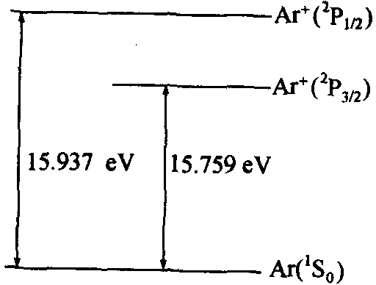 （4）自旋－轨道耦合常数为：15.937eV－15.759eV＝0.178eV 此即下图所示的两个分裂峰之间的“距离”。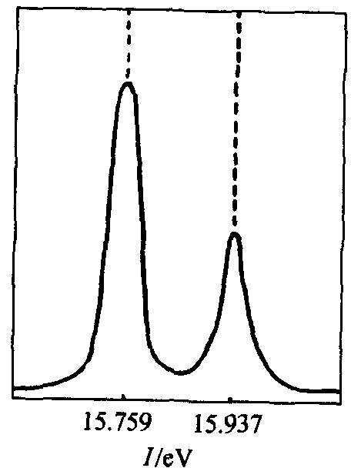 Ar的紫外线电子能谱（一部分）
在基础课学习阶段，判断分子中某一原子是否采用杂化轨道以及采用何种杂化轨道成键，主要依据是该分子的性质和几何构型，特别是几何构型。上述分子或离子的几何构型及中心原子所采用的杂化轨道见下表： 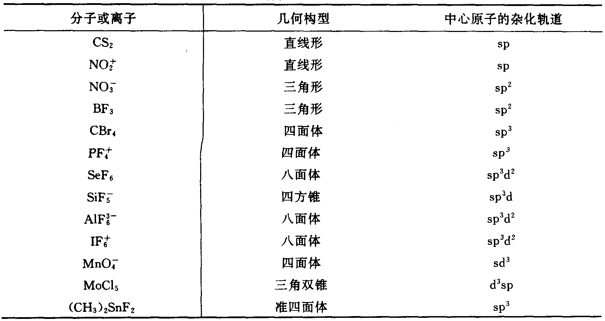
因为4个dsp²杂化轨道是等性的。所以每一杂化轨道的s，p和d成分依次为1/4，1/2和1/4。这些成分值即s，p和d轨道在组成杂化轨道时的组合系数的平方。据此，可求出各轨道的组合系数并写出dsp³杂化轨道的一般形式Ф_{dsp3}＝Ψ_{s}/2＋$\sqrt{2}$Ψ_{p}/2＋Ψ_{d} 根据题意，4个dsp²杂化轨道的极大值方向按平面四方形分别和x，y轴平行。设4个杂化轨道Ф₁，fZ，人和人的极大值方向分别在x轴的正方向、x轴的负方向、y轴的正方向和y轴的负方向，则这4个杂化轨道可写成： 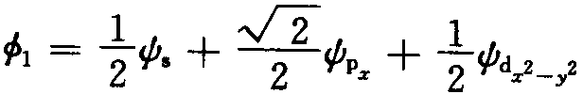 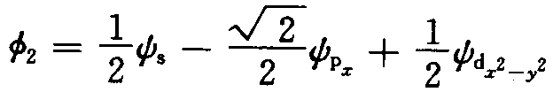 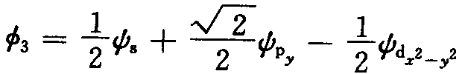 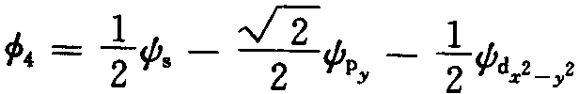 这4个dsp³杂化轨道是正交、归一的。归一性可用该杂化轨道的一般形式证明如下： 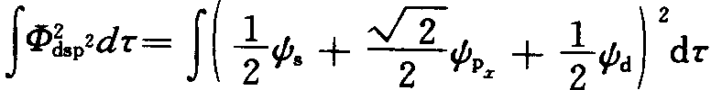＝1 正交性证明如下：＝0 任选两个杂化轨道，都得同样结果。
（1）根据杂化轨道ψ的正交、归一性可得下列联立方程[在本题中方程（2）作为已知条件给出]：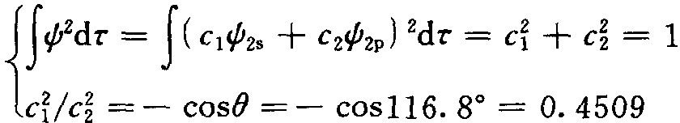 解之，得：c₁²＝0.3108，c₁＝±0.56 c_{2，}²＝0.6892，c₂＝±0.83 所以，O₃的中心O原子的成键杂化轨道为ψ_{成}＝0.56ψ_{2s}＋0.83ψ_{2p} 而被孤对电子占据的杂化轨道为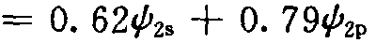 可见，ψ_{孤}中的s成分比Ψ_{成}中的s成分多。 （2）按态叠加原理，杂化轨道中某一原子轨道所占的成分（即该原子轨道对杂化轨道的贡献）等于该原子轨道组合系数的平方。因此，ψ_{2s}和ψ_{2p}对ψ_{成}的贡献分别为c₁²和c₂²，即分别约为0.3108和0.6892。
（1）根据分子轨道理论，由原子轨道有效地组合成分子轨道必须满足能级高低相近、轨道最大重叠和对称性匹配等3个条件。其中对称性匹配是首要条件。因此，由原子轨道叠加成分子轨道的图形[见图(a)]必须体现出轨道最大重叠和对称性匹配这两个条件，而轨道能级图［见图(b)］则应当反映出参与组合的原子轨道的能级相近这一条件。 以z轴为键轴，F原子的2p_{x}轨道（其上只有一个电子）沿s轴的正、负方向与H原子的1s轨道重叠，形成分子轨道。若两个p_{x}轨道都与1s轨道同号重叠，则形成成键轨道σ^{b}；若一个p_{x}轨道与另一个p_{x}轨道异号重叠，而H原子的1s轨道不参加，则形成非键轨道σ*；若两个p_{z}轨道都与1s轨道异号重叠，则形成反键轨道σ*。三个分子轨道都是σ型的，它们分别具有0，1和2个节面。由原子轨道叠加成成键分子轨道的轮廓图示于图（a）中（图形未反映出轨道的相对大小）： （2）HF₂－的分子轨道能级图示于图（b）中： （3）该离子无不成对电子，故为反磁性。 （4）HF₂－中有两个H－F键，但只有2个成键电子，所以H－F键键级为1/2。 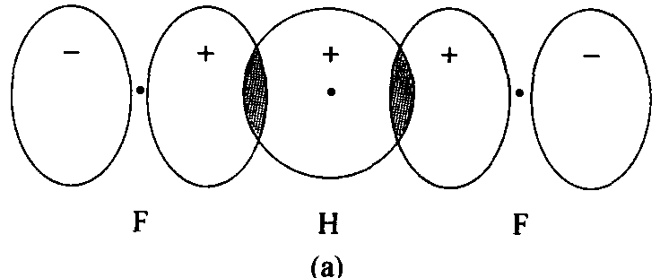 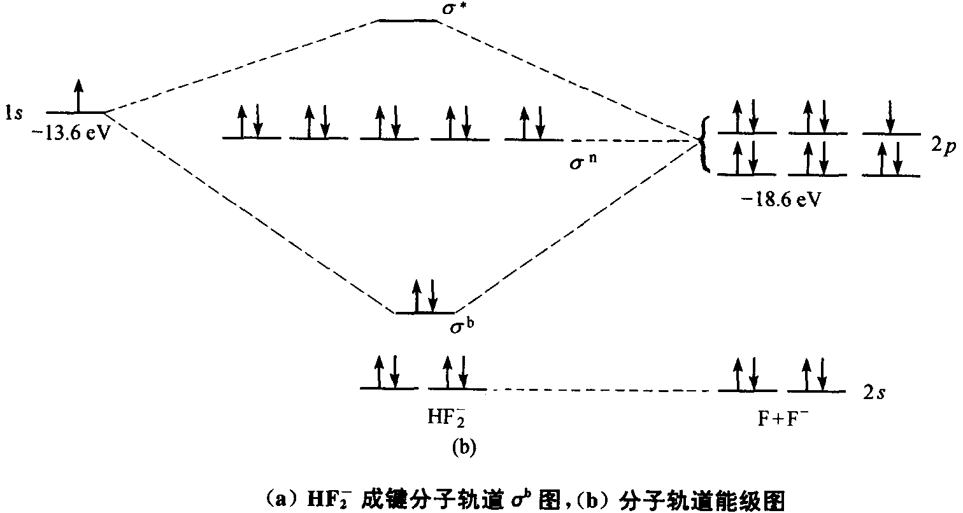
（1）以z轴为键轴，按简单分子轨道理论，将I₃－中σ和π轨道的原子轨道叠加图示于图（a）。 （2）按题意，I₃－离子的分子轨道只由I原子的5p轨道叠加而成。因此，I₃－离子中只有9个分子轨道，其中3个σ轨道，6个π轨道（成键、非键和反键π轨道各两个，分别沿x，y方向分布）。16个电子按能量最低原理、Pauli原理和Hund规则排布在8个分子轨道上，能级图示于图（b）中。 （3）［1－1－1］－的总键级为（6－4）/2＝1，但其中有2个1－1键，所以每个1－1键的键级为1/2，即I原子与I原子之间只形成了半个σ键。这和实验测定的I₃－中I－I键长值较I₂中I－I键长大，是完全一致的。 I₃－离子中无不成对电子，因而它是反磁性的。 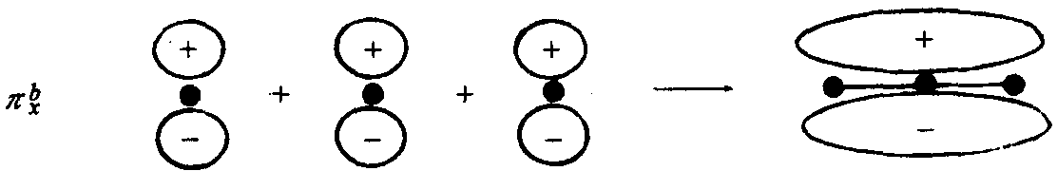 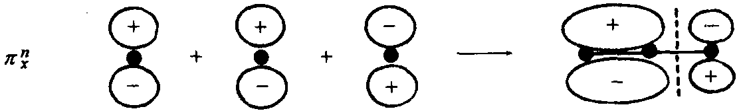 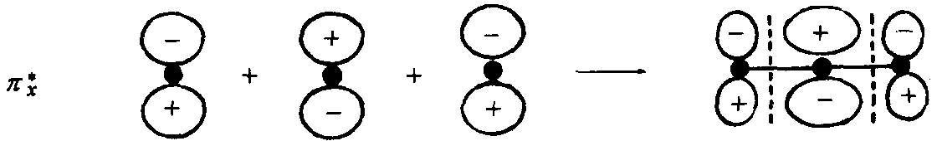 （a）I₃－原子轨道叠加图 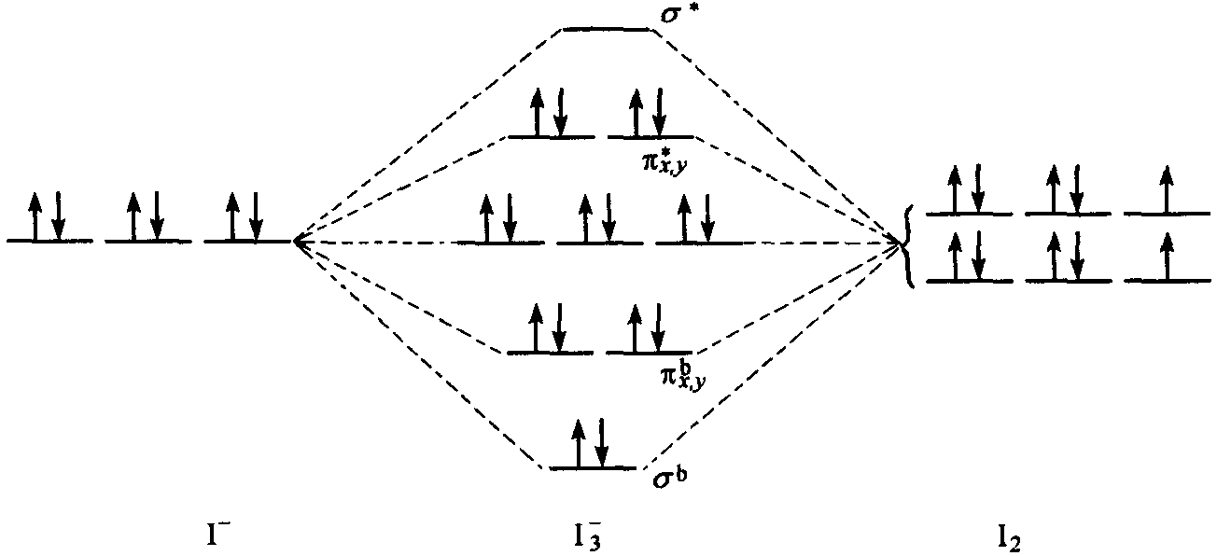 （b）I₃－能级
PF₅分子的坐标关系如下图所示。 根据图中各原子轨道、杂化轨道的相对位置和空间方向以及杂化轨道的正交、归一性质，P原子的5个杂化轨道为： 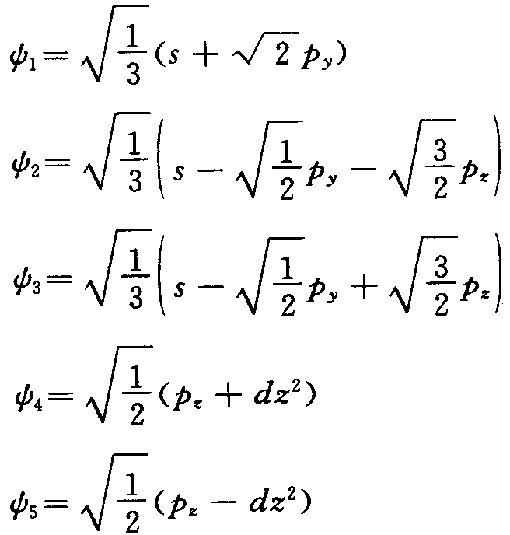 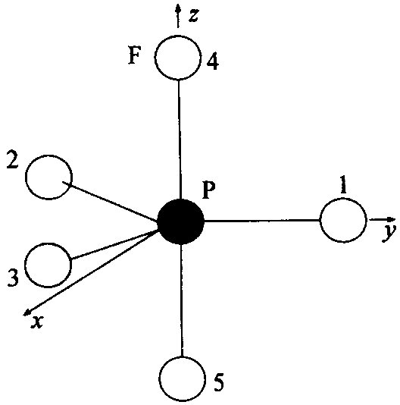
（1）(C₃H₃)＋的骨架如图（a）所示：按LCAO，其离域π键分子轨道为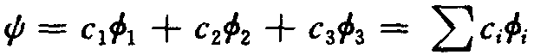 式中Φ_{i}为参与共轭的C原子的p轨道，c_{i}为变分参数，即分子轨道中C原子的原子轨道组合系数，其平方表示相应原子轨道对分子轨道的贡献。 按变分法并利用HMO法的基本假设进行简化，可得组合系数C；应满足的久期方程： 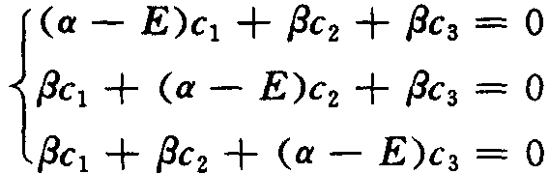 用β除各式并令x＝（α－E）/β，则得： 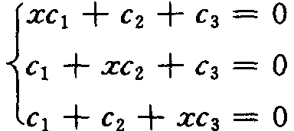 欲使c_{i}为非零解，则必须使其系数行列式为零，即； 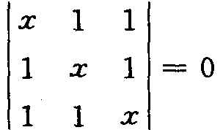 解此行列式，得：x₁＝－2，x₂＝1，x₃＝1 将x值代人x＝（α－E）/β，得：E＝α＋2β，E₂＝α－β，E₃＝α－β 能级及电车分布如下图（b）。 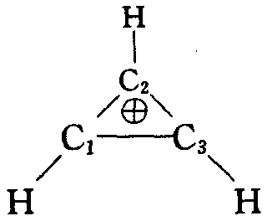 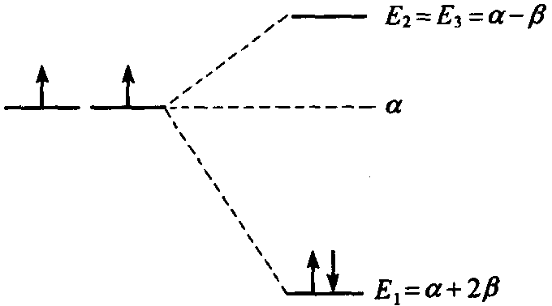 （a） （b） 将E₁＝α＋2β代久久期方程，得： 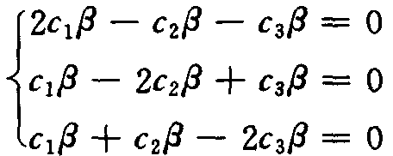 解之，得：c₁＝c₂＝c₂。根据归一化条件，c₁²＋c₂²＋c₃²＝1，求得c₁＝c₂＝c₃＝3^{－1/2} 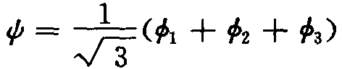 将E₂＝E₃＝α－β代久久期方程，得： 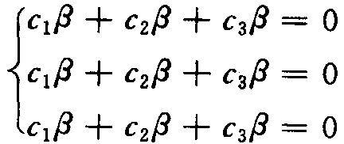 即c₁＋c₂＋c₃＝0 利用分子的镜面对称性，可简化计算工作：若考虑分子对过C₂的镜面对称，则有： c₁＝c₃，c₂＝－2c₁ 根据归一化条件可得：c₁＝c₃＝6^{－1/2}，c₂＝－2×6^{－1/2} 波函数为：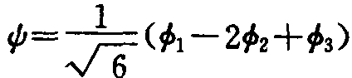 若考虑反对称，则c₁＝－c₃，c₂＝0。根据归一化条件可得：c₁＝2^{－1/2}，c₃＝－2^{－1/2} 波函数为：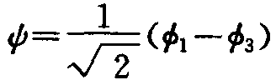 所以，(C₃H₃)＋的离域π键分子轨道为： 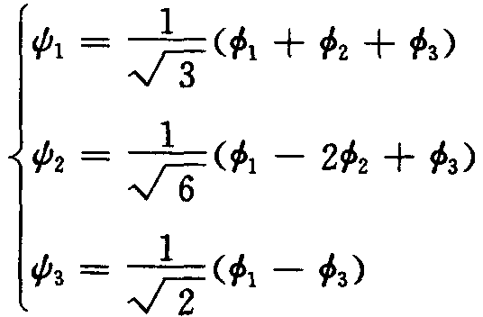 三个分子轨道的轮廓图示于下图（c）中（各轨道的相对大小只是近似的）。 在已经求出ψ₁和关系式c₁＋c₂＋c₃＝0的基础上，既可根据“每一碳原子对各π分子轨道的贡献之和为1”列方程组求出ψ₂和ψ₃，也可以利用正交性求出ψ₂和ψ₃，此不赘述。 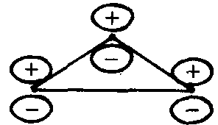 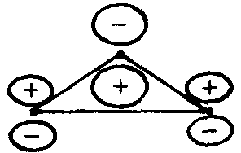 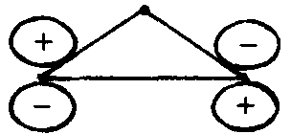 (C₃H₃)＋分子轨道轮廓图 （2）共轭体系中相邻原子i、j间。键键级为： 式中c_{ki}和c_{kj}分别是第k个分子轨道中i和j的原子轨道组合系数，n_{k}则是该分子轨道中的π电子数。 (C₃H₃)＋中有2个π电子，基态时都在ψ₁上。所以π键键级为：P₁₂＝P₂₃＝P₃₁＝2/3 （3）既然P₁₂＝P₂₃＝P₃₁，各C原子的自由价必然相等，即：F₁＝F₂＝F₃＝0.40
（1）求分子轨道及相应的能量。 方法1：HĊ＝C＝ĊH中有2个互相垂直的离城π键π₃³。对每一个π₃³，简化的久期方程为：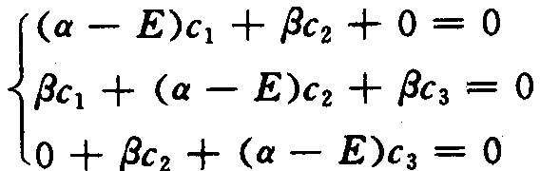 用β除式中各项并令x＝α－E/β，得：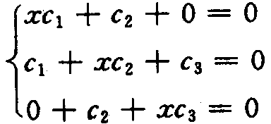 欲使c_{i}不全为零，则必须使系数（此处系数是指x，因为c_{i}是要求的未知数）行列式为0，即：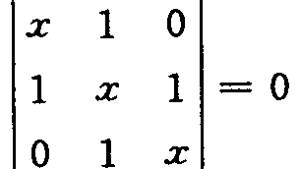 解之．得x＝0．±2^{1/2}。将x值代人x＝α－E/β，得： E₁＝α＋2^{1/2}β，E₂＝α，E₃＝α－2^{1/2}β HĊ＝C＝ĊH中2个π₃³的分子轨道能级及基态电子分布如图（a） 2个π₃³中π电子的总能量为E_{总}＝2[2（α＋2^{1/2}β）＋α]＝6α＋4×2^{1/2}β 因而丙二烯双自由基的高域能为：E_{d}＝(6α＋4×2^{1/2}β)－2[α＋2(α＋β)]＝1.656β 将此三式与归一化条件式c₁²十c₂²＋c₃²＝1联立，解之，得：c₁＝c₂＝1/2，c₃＝2^{－1/2} 由此得第一个分子轨道；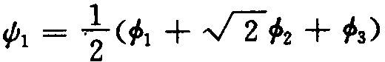 同法，可求出分别与E₂和E₃对应的另两个分子轨道：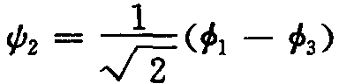 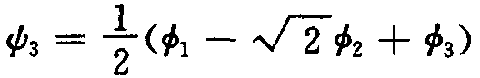 π₃³的三个分子轨道的轮廓图示于下图（b）中。 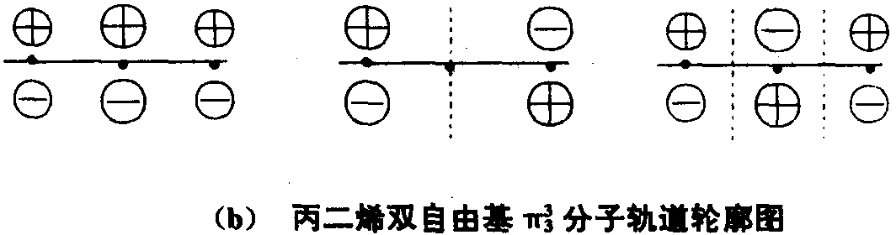 各轨道的大小、正负号、对称性、节面等性质可根据轮廓图进行讨论。 在用本法求共轭体系的π型分子轨道时，更简捷的做法是直接从写含x的久期行列式开始。设相应于某一原子的元为x，则与该原子相连原子的元为1，不相连原子的元为0。解行列式，求出x。将各x值代人含x和c_{i}的久期方程，结合归一化条件，即可求出各原子轨道的组合系数，进而写出各分子轨道。将x值代人x＝α－E/β，即可求出与各分子轨道相应的能量。 方法2：将分子中各C原子编号并根据编号写出久期方程： 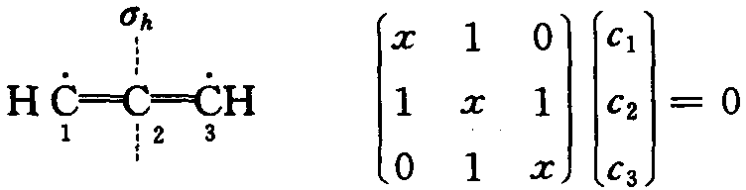 其中c₁，c₂，c₃为C原子P轨道（下面用Φ表示）的组合系数，而x＝α－E/β。 根据分子的镜面(σ_{h})对称性将久期方程简化。考虑对称，则c₁＝c₃，久期方程简化为： 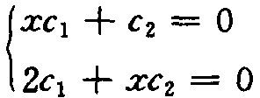 系数行列式为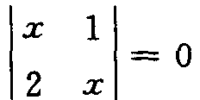 解之，得x＝±$\sqrt{2}$。将x＝－$\sqrt{2}$代人简化的久期方程，得： 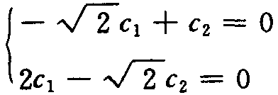 结合归一化条件C₁²＋C₂²＋C₃²＝1，可得：c₁＝c₃＝1/2，c₂＝$\sqrt{2}$ 由此得分子轨道：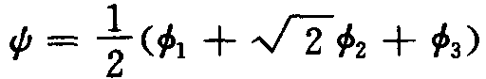 将x＝$\sqrt{2}$代入x＝α－E/β，得E＝α＋$\sqrt{2}$β。将x＝$\sqrt{2}$代人简化的久期方程，得： 结合归一化条件c₁＋c₂＋c₃＝1，得：c₁＋c₂＝1/2，c₂＝－1/$\sqrt{2}$ 由此得分子轨道：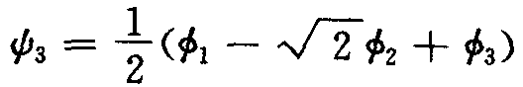 将x＝$\sqrt{2}$代入x＝α－E/β，得E＝α－$\sqrt{2}$β。 考虑反对称。则c₁＝－c₃，c₂＝0，由此推得x＝0。将x＝0代人x＝α－E/β，得E＝α。根据归一化条件c₂¹＋c₂²＋c₂³＝1，可推得：c₁＝$\sqrt{2}$/2，c₃＝－$\sqrt{2}$/2 由此得分子轨道：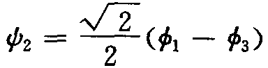 总之，丙二烯双自由基的3个分子轨道及相应的能量分别为： 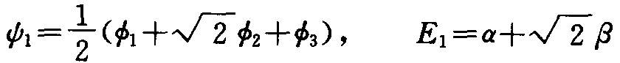 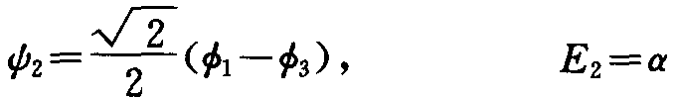 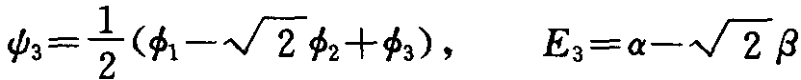 比较上述两法可见，其难易、繁简程度差别不大。这是因为丙二烯双自由基分子中的共轭π键较小，其久期行列式阶数低，解起来并不困难。但对于一个含较大共轭π键的体系，其久期方程复杂，久期行列式阶数高，用通常的方法按部就班地求解就很繁杂。在此种情况下，要应用对称性概念化简久期方程，分别求解简化了的行列式，结合归一化条件求出原子轨道组合系数，进而求出各分子轨道。读者可通过C₆H₆的HMO处理体会用对称性概念和方法处理这类问题的优越性。 （2）计算π键键级 对一个π₃³，C原子1和2（亦即2和3）间π键键级为：P，₁₂＝P，₂₃＝$\sqrt{2}$/2 因此，丙二烯双自由基中原子间总π键键级为：P₁₂＝P₂₃＝$\sqrt{2}$
叠氮离子N₃－是CO₂分子的等电子体，呈直线构型，属D_{∞h}点群。中间的N原子以sp杂化轨道分别与两端N原子的p_{x}轨道叠加形成2个σ键。3个N原子的p_{x}轨道相互叠加形成离域π键π⁴_{x3}，p_{y}轨道相互叠加形成离域π键π⁴_{y3}。成键情况示于下图： 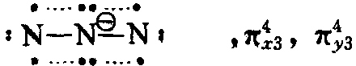 对一个π₃⁴，久期方程为； 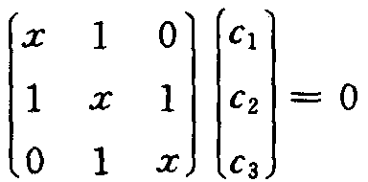 方程中x＝（α－E）/β，c₁、c₂和c₃是分子轨道中原子轨道（p轨道）的组合系数。欲使组合系数不全为0，则必使x的行列式为0，即： 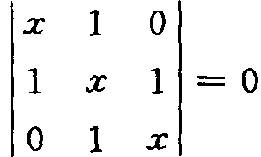 解此行列式，得：x＝±$\sqrt{2}$，0 将x＝－$\sqrt{2}$代入久期方程，得： 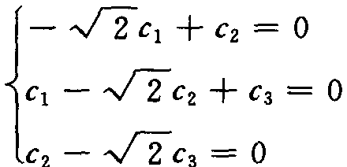 结合归一代条件c₁²＋c₂²＋c₂³＝1，得：c₁＝c₃＝1/2，c₃＝$\sqrt{2}$/2 由此得分子轨道为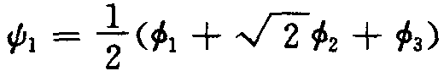 相应的能量为E₁＝α－xβ＝α＋$\sqrt{2}$β 同法，得另外2个分子轨道及相应的能量：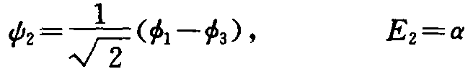 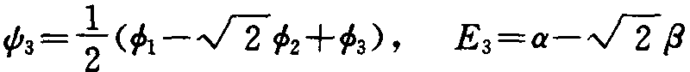 N₃－的2个π₃⁴中π电子的能量为：2[2（α＋$\sqrt{2}$β）＋2α]＝8α＋4$\sqrt{2}$β 按生成定域π健计算，π电子的总能量为：2[2（α＋β）＋2α]＝8α＋4β 所以N₃－的离域能为：（8α＋4$\sqrt{2}$β）－（8α＋4β）＝1.656β
画出分子骨架并给各C原子编号，如图（a）。根据Hűckel近似，写出相应于此骨架的久期方程如下： 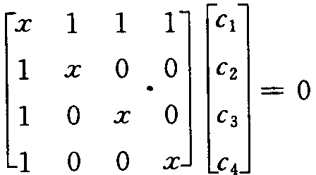 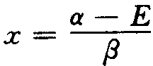 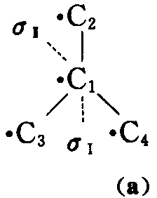 利用分子的对称性将久期方程化简，求出x，代回久期方程，结合归一化条件求出组合系数c₁，进而写出分子轨道。将x代入x＝α－E/β，可求出与分子轨道相应的能级。 考虑对镜面σ_{Ⅰ}和σ_{Ⅱ}都对称，则有c₂＝c₃＝c₄，于是久期方程可化简为：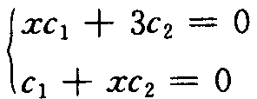 令其系数行列式为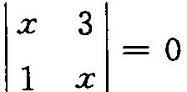 解之，得x＝±$\sqrt{3}$。将x＝－$\sqrt{3}$了代人简化的久期方程并结合归一化条件c₁²＋c₂²＋c₃²＋c₄²＝1， 得：c₁＝1/$\sqrt{2}$，c₂＝c₃＝c₄＝1/$\sqrt{6}$ 由此可得分子轨道：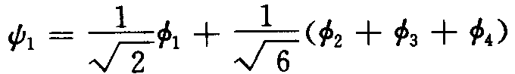 相应的能量为：E₁＝α－xβ＝α＋$\sqrt{3}$β 将x＝$\sqrt{3}$了代人简化的久期方程并结合归一化条件c₁²＋c₂²＋c₃²＋c₄²＝1，得： c₁＝1/$\sqrt{2}$，c₂＝c₃＝c₄＝1/$\sqrt{6}$ 由此得分子轨道：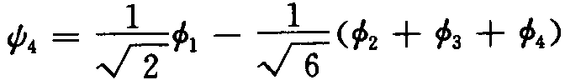 相应的能量为：E₁＝α－xβ＝α－$\sqrt{3}$β 考虑对镜面σ；反对称，有c₂＝－c₃≠c₄，代入久期方程后可推得x＝0。将x＝0代入x＝α－E/β，得E₂＝α。根据归一化条件c₁²＋c₂²＋c₃²＋c₄²＝1推得c₂＝－c₃＝1/$\sqrt{2}$，分子轨道为：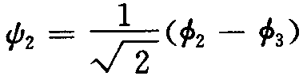 考虑对镜面σ_{Ⅱ}是对称的，有c₂＝c₃≠c₄，代入久期方程后推得x＝0，c₁＝0，c₂＝c₃＝－1/2c₄. 根据归一化条件c₁²＋c₂²＋c₃²＋c₄²＝1，得c₂＝c₃＝1/$\sqrt{6}$，c₄＝－2/$\sqrt{6}$。由此得分子轨道：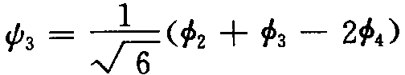 相应的能量为E₃＝α－xβ＝α。 总之，按能级从低到高的顺序排列，C(CH₂)₃的4个分子轨道及其相应的能级为： 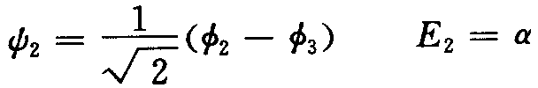 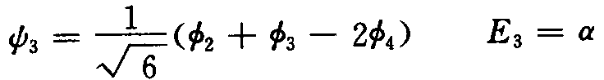 能级及π电子的分布如图（b）所示： 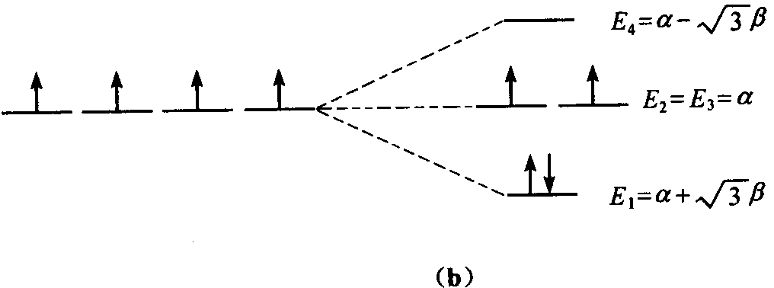 由分子轨道和电子排布情况可计算C原子之间π键的键级：P₁₂＝P₁₃＝P₁₄＝1/$\sqrt{3}$ 因而，中间C原子和周围3个C原子间π键键级之和为：3×P₁₂＝$\sqrt{3}$ 加上3个σ键，中心C原子的总成键度为：N＝4.732 这是C原子理论上的最高成键度（虽然有人主张用根据丙二烯双自由基计算得到的C原子的最大成键度——4.828作为C原子的最大成键度，但由于该分子不具代表性，因而仍未被多数人采纳）。
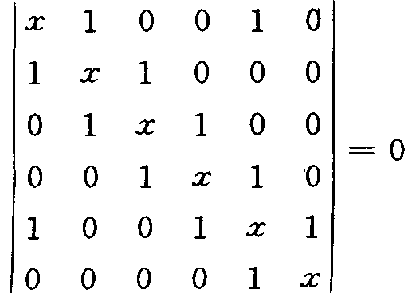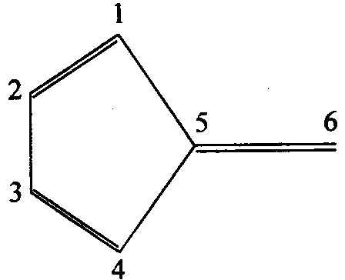
基态CO分子的HOMO和LUMO分别为3σ和2π，基态H₂分子的HOMO和LUMO分别为σ_{1s}和σ_{1s}*。它们的轮廓图示于下图（a）。 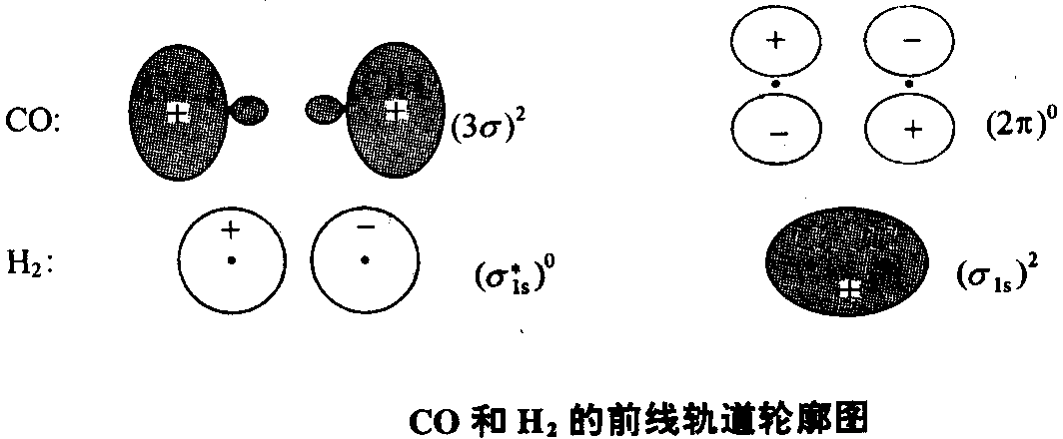 由图可见，当CO分子的HOMO和H₂分子的LUMO接近时，彼此对称性不匹配；当CO分子的LUMO和H₂分子的HOMO接近时，彼此对称性也不匹配。因此，尽管在热力学上CO加H₂（生成烃或含氧化合物）反应能够进行，但实际上，在非催化条件下，该反应难以发生。 若使用某种过渡金属催化剂，则该反应在不太高的温度下即可进行。以金属Ni为例，Ni原子的d轨道与H₂分子的LUMO对称性匹配，可互相叠加，Ni原子的 d电子转移到H₂分子的LUMO上，使之成为有电子的分子轨道，该轨道可与CO分子的LUMO叠加，电子转移到CO分子的LUMO上。这样，CO加H₂反应就可顺利进行。轨道叠加及电子转移情况示于图（b）中。Ni原子的d电子向H₂分子的LUMO转移的过程即H₂分子的吸附、解离而被活化的过程，它是CO加H₂反应的关键中间步骤。 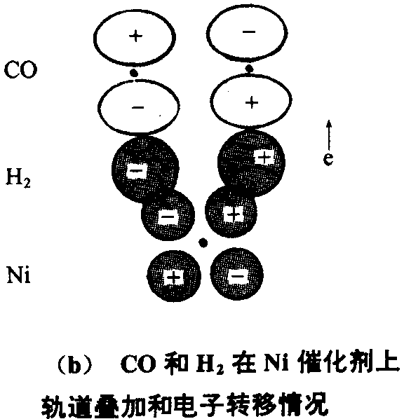
环己烯与丁二烯的加成反应和乙烯与丁二烯的加成反应类似。在基态时，环乙烯的π型HOMO与丁二烯的π型LUMO对称性匹配，而环乙烯的π型LUMO与丁二烯的π型HOMO对称性也匹配。因此，在加热条件下，两者即可发生加成反应： 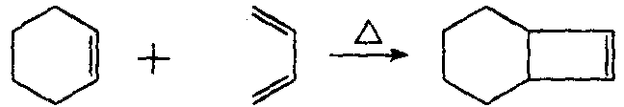 前线轨道叠加图示于下图中。 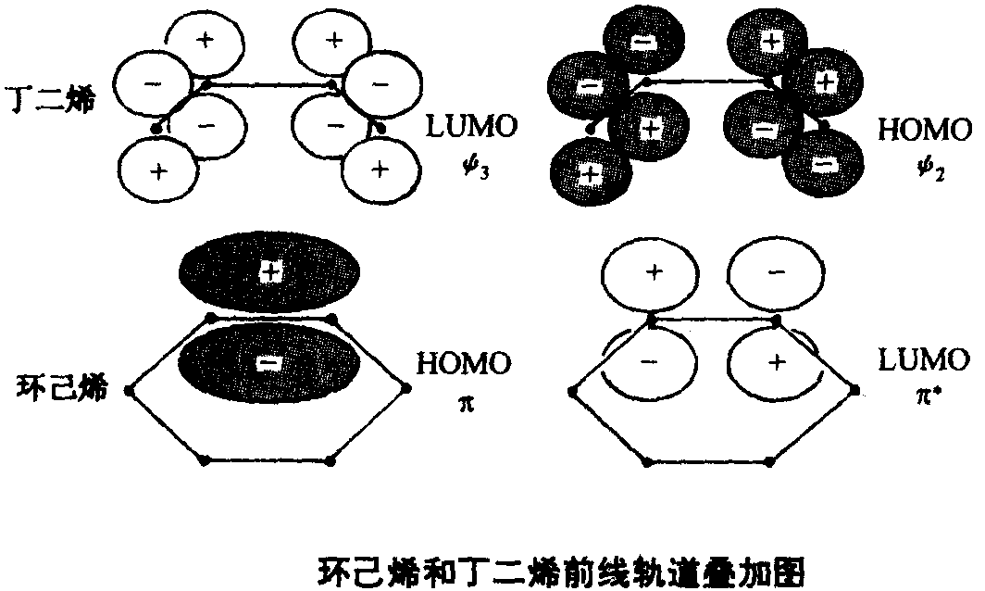 在光照条件下，π电子被激发，两分子激发态的HOMO与LUMO对称性不再匹配，因而不能发生加成反应（但可发生其他反应）。
在加热条件下，乙烯分子处在基态，其HOMO和LUMO分别为π_{2p}和π_{2p}*本当一个分子的HOMO与另一个分子的LUMO接近时，对称性不匹配，不能发生环加成反应，如图（a）。 但在光照条件下，部分乙烯分子被激发，电子由π_{2p}轨道跃迁到π_{2p}*轨道，此时π_{2p}*轨道变为HOMO，与另一乙烯分子的LUMO对称性匹配，可发生环加成反应生成环丁烷，如图（b）。 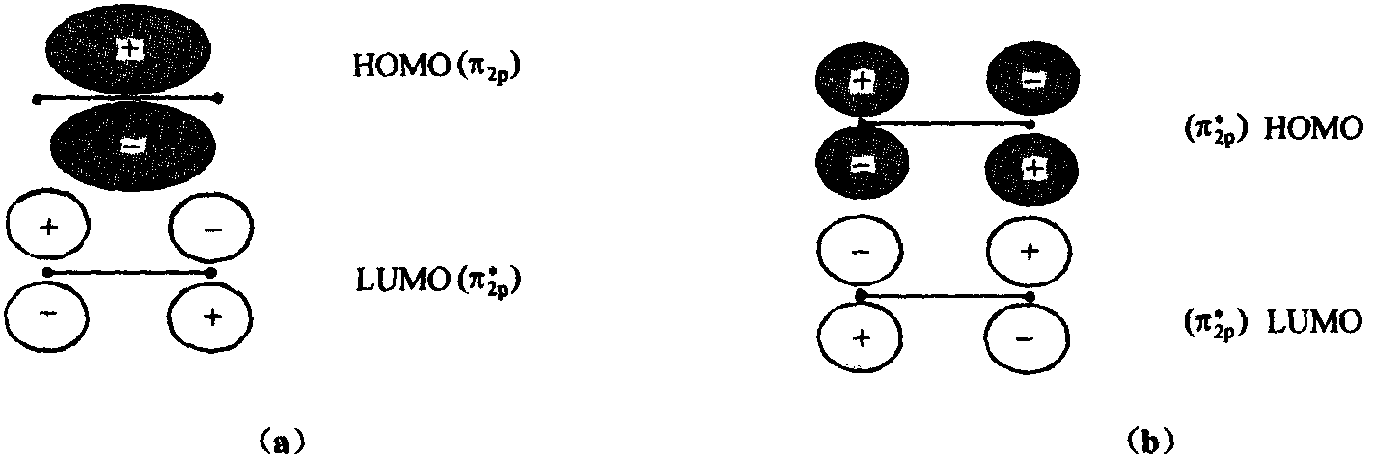
分子轨道对称守恒原理的基本思想是，在一步完成的反应中，若反应物的分子轨道和产物的分子轨道对称性一致，则该反应容易进行。换言之，若整个反应体系从反应物、中间态到产物，分子轨道始终保持某一点群的对称性，则该反应容易进行。 己三烯衍生物电坏合为环己二烯衍生物是一步完成的单分子反应。若顺旋闭环，则反应自始至终保持着C₂点群对称性；若对旋闭环，则反应自始至终保持着C_{s}点群的对称性。因此，对这两种闭环方式，应分别按C₂轴和镜面σ对反应物和产物的分子轨道进行分类。分类情况见轨道能级相关图（图中S和A分别表示对称和反对称）。 在讨论反应条件、关环方式及产物的立体构型时，只需考虑那些参与旧键断裂和新键形成的分子轨道，并且把它们作为一个整体一起考虑。对产物而言，C₁和C₆间形成的σ轨道以及C₂和C₃，C₄和C₅间形成的。轨道是反应中所涉及的分子轨道。 根据节面数目的多少，确定反应物和产物分子轨道的能级次序（这是一种简便的方法，其结果与由计算得到的能级次序一致）。根据反应物的分子轨道与产物的分子轨道—一对应、相关轨道的对称性相同并且能量相近以及对称性相同的关联线不相交等原则，作出已三烯电环合反应的分子轨道能级相关图，如下图所示。 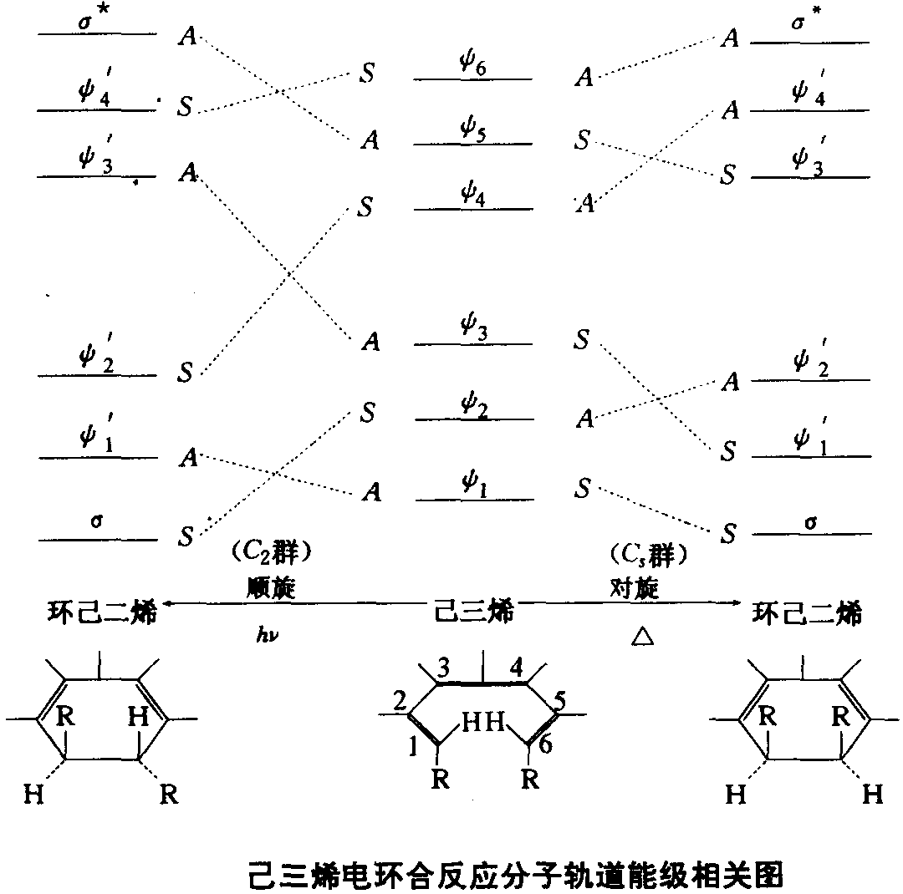 由图可见，在进行顺旋闭环时，反应物的成键轨道人与产物的反键轨道ψ₃与产物的反键轨道ψ，₃相关联，而产物的成键轨道ψ，₂。却与反应物的反键轨道ψ₄相关联，这说明反应物必须处在激发态（即π电子由ψ₃被激发到ψ₄）才能转化为产物的基态。因此，顺旋闭环需在光照条件下进行，得到反式产物。而在对旋闭环时，反应物的成键轨道与产物的成键轨道相关联，反应物处于基态就可直接转化为产物，反应活化能较低，在一般加热条件下即可进行，得到顺式产物。 总之，根据分子轨道对称守恒原理，已三烯衍生物电坏合为环己二烯衍生物（有π₄⁴）的反应具有鲜明的立体选择性。在加热条件下，分子保持镜面对称性，进行对旋闭环，得顺式产物。在光照条件下，分子保持C₂轴对称性，采取顺旋闭环，得反式产物。
（1）H₃CCl：该分子为CH₄分子的衍生物。同CH₄分子一样，C原子也采用sp³杂化轨道成键。4个sp³杂化轨道分别与3个H原子的1s轨道及Cl原子的3p轨道重叠共形成4个σ键。分子呈四面体构型，属C_{2v}点群。 （2）H₂C＝CHCl：该分子为H₂C＝CH₂分子的衍生物，其成键情况与C₂H₄分子的成键情况既有相同之处又有差别。在C₂H₃Cl分子中，C原子（1）的3个sp²杂化轨道分别与两个H原子的1s轨道和C原子（2）的sp²杂化轨道重叠共形成3个σ键；C原子（2）的3个sp²杂化轨道则分别与H原子的1s轨道、Cl原子的3p轨道及C原子（1）的sp³杂化轨道重叠并形成3个σ键。此外，两个C原子和Cl原子的相互平行的P轨道重叠形成离域π键π₃⁴。成键情况示于下图： 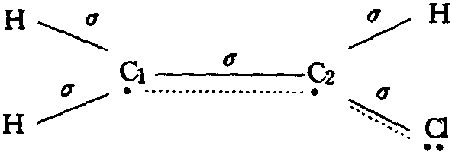 C₂H₃Cl分子呈平面构型，属于C_{s}点群。π${}_{3}^{4}$的形成使C－Cl键缩短，Cl的活泼性下降。 （3）HC≡CCl：该分子为C₂H₂分子的衍生物。其成键情况与C₂H₂分子的成键情况也既有相同之处又有区别。在C₂HCl分子中，C原子采取sp杂化。C原子的sp杂化轨道分别与H原子的1s轨道（或Cl原子的3p轨道）及另一个C原子sp杂化轨道共形成两个a键。此外，C原子和Cl原子的p轨道（3个原子各剩2个p轨道）相互重叠形成两个离域π键；π_{x3}⁴和π_{y3}⁴。分子呈直线构型，属于C_{∞v}点群。两个π₃⁴的形成使C₂HCl中C－Cl键更短，Cl原子的活性更低。 根据以上对成键情况的分析，C－Cl键键长大小次序为CH₃Cl＞C₂H₃Cl＞C₂HCl
在C₆H₅Cl分子中，一方面，C原子相互间通过sp²－sp²杂化轨道重叠形成C－Cσ键，另一方面，一个C原子与Cl原子间通过sp²－3p轨道重叠形成 C－Clσ键。此外，6个C原子和Cl原子通过p轨道重叠形成垂直于分子平面的离域π键π₇⁸。由于Cl原子参与形成离域π键，因而其活性较低。 在C₆H₅CH₂Cl分子中，苯环上的C原子仍采用sp²杂化轨道与周边原子的相关轨道重叠形成σ键，而次甲基上的C原子则采用sp³杂化轨道与周边原子的相关轨道重叠形成σ键。此外，苯环上的6个C原子相互间通过p轨道重叠形成离域π键：π₆⁶。在中性分子中，次甲基上的C原子并不参与形成离域π键，但当Cl原子被解离后，该C原子的轨道发生了改组，由sp³杂化轨道改组为sp²杂化轨道，此时它就有条件参加形成离域π键。因此，在[C₆H₅CH₂]＋中存在π₇⁶。由于π电子的活动范围扩大了，π₇⁶的能量比π₆⁶的能量低，这是C₆H₅CH₂Cl分子中的Cl原子比C₆H₅Cl分子中的Cl原子活性高的另一个原因。 在(C₆H₅)₂CHCl分子中，苯环上的C原子采用sp³杂化轨道与周边原子的相关轨道重叠形成σ键，而非苯环上的C原子则采用sp³杂化轨道与周边原子的相关轨道重叠形成σ键。这些σ键和各原子核构成了分子骨架。在中性分子中，非苯环上的C原子不参与形成离域π键，分子中有2个π₆⁶。但当Cl原子解离后，该C原子形成σ键所用的杂化轨道由sp³改组为sp²，于是它就有条件参与共轭，从而在[(C₆H₅)₂CH]＋上中形成了更大的离域π键π₁₃¹²。这使得(C₆H₅)₂CHCl分子中的Cl原子更活泼。 在(C₆H₅)₃CCl分子中，C原子形成σ键的情形与上述两分子相似。非苯环上的C原子也不参与共轭，分子中有3个π₆⁶。当Cl原子解离后，非本环上的C原子改用sp²杂化轨道形成σ键，剩余的p轨道与18个C原子的p轨道重叠，形成更大更稳定的离域π键π₁₁₉¹⁸，这使得(C₆H₅)₃CCl分子中的Cl原子在这4个分子中最活泼。 综上所述，Cl原子的活泼性次序为： C₆H₅Cl＜C₆H₅CH₂Cl＜(C₆H₅)₂CHCl＜(C₆H₅)₃CCl
三个分子中碳一氧键键长大小次序为：丙酮＞CO₂＞CO 丙酮分子中的碳－氧键为一般双键，键长最长。CO₂分子中除形成σ键外还形成两个离域π键π₃⁴。虽然碳－氧键键级也为2，但由于离域π键的生成使键能较大，键长较短，但比一般三键要长。在CO分子中，形成一个σ键、一个π键和一个π配键，键级为3，因而碳－氧键键长最短。丙酮、CO₂和CO分子中碳－氧键键长分别为121 pm，116pm和113pm。
通常，有机物分子的紫外可见光谱是由π电子在不同能级之间的跃迁产生的。苯及其简单的取代产物在紫外可见光谱中出现三个吸收带，按简单HMO理论，这些吸收带是π电子在最高被占分子轨道和最低空轨道之间跃迁产生的。 苯分子中有离域π键π₆⁶，而苯胺分子中有离域π键π₇⁸。两分子的分子轨道数目不同，能级间隔不同，π电子的状态不同，因而紫外可见光谱不同。但在C₆H₅NH₃Cl分子中，N原子采用sp³杂化轨道成键，所形成的离域π键仍为π₆⁶，所以其紫外可见光谱和苯相近。
碱性的强弱和提供电子对能力大小有关，当N原子提供孤对电子的能力大，碱性强。分子的几何构型和有关性质主要决定于分子中骨干原子的成键情况。下面将分析4个分子中的骨干原子特别是N原子的成键轨道以及所形成的化学键的类型，并结合有关原子或基团的电学性质，比较N原子上电荷密度的大小，从而推断出4个分子碱性强弱的次序。 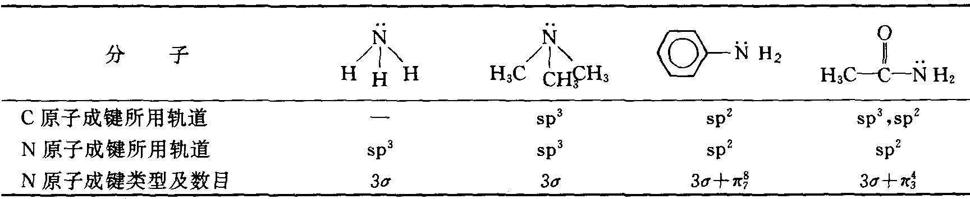 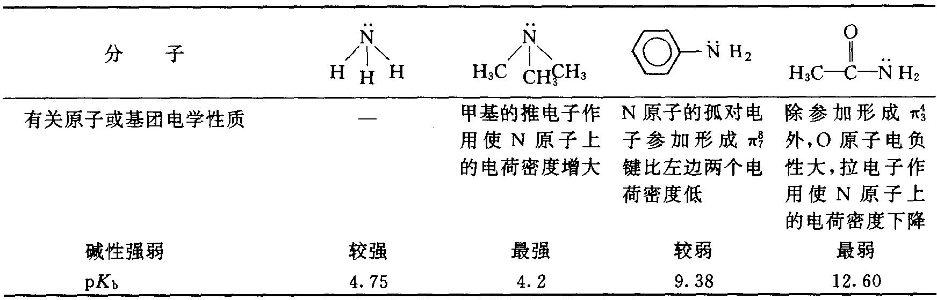
F是电负性最高的元素，F原子的极强的吸电子能力以及联基的诱导作用，使CF₃－COOH分子中羟基O原子的正电性增强，从而对H原子的吸引力减弱而使其易于解离。当H原子解离后，生成的阴离子CF₃COO－中形成离域π键π₃⁴，大大增加了该阴离子的稳定性。因此，CF₃COOH具有很强的酸性。 p－C₆H₄(NO₂)(COOH)分子中的H原子解离后，生成的阴离子中存在着稳定的离域π键π₁₂¹⁴，这是该分子具有强酸性的原因之一。－NO₂是强吸电子基团（其吸电子能力比－CF₃基团稍强），它的吸电子作用以及羟基的诱导作用使羟基O原子的负电性降低从而使H原子易于解离。这是p－C₆H₅(NO₂)(COOH)具有强酸性的原因之二。但是，由于p－C₆H₄(NO₂)(COOH)分子较大，－NO₂的吸电子作用传递到对位的羟基上时已减弱。所以，尽管p－C₆H₄(NO₂)(COOH)分子也具有强酸性，但其酸性比CF₃COOH弱。 在CH₃COOH分子中，谈基具有诱导作用，且H原子解离后生成具有离域π键π₃³的稳定阴离子CH₃COO－，因而CH₃COOH也具有较强的酸性。 在C₆H₅OH分子中，无吸电子基团，只是H原子解离后生成的阴离子具有离域π键π₇⁸，因而该分子虽具有酸性，但酸性较弱。 C₂H₃OH分子中不存在任何使羟基上的H原子易于解离的因素（C₂H₅－中无离域π键），因而它的酸性极弱，基本上为中性。
在C₂N₂分子中，C原子采取sp_{z}杂化。其中一个sp_{z}杂化轨道与另一个C原子的sp_{z}杂化轨道叠加形成C－Cσ键，另一个sp_{z}杂化轨道与N原子的p_{z}轨道叠加形成C－Nσ键，分子呈直线构型。分子骨架（含3个σ键）及两端孤对电子可简示为：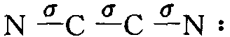。此外，分子中4个原子皆剩余2个p轨道（p_{x}，p_{y}），每个p轨道上只含一个电子。这些p轨道沿着z轴（σ键轴）“肩并肩”地重叠，形成两个离域π键：π_{x4}⁴和π_{y4}⁴。分子的成键情况可表示为：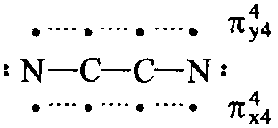 由于C原子间除形成σ键外还有离域π键，因而C₂N₂分子中的碳－碳键键级比乙烷分子中的碳－碳键键级大，而键长则缩短。 C₂N₂分子的π_{x4}⁴分子轨道图示于下图中，4个π电子填充在两个成键分子轨道（π_{u}和π_{g}）上。诚和诚的情况相似。 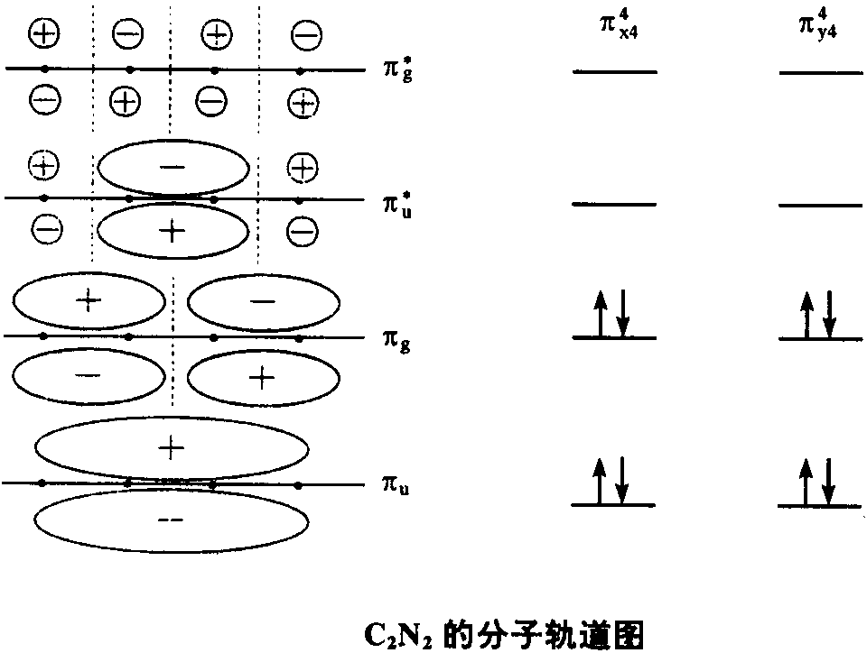
三个“分子”中N－－O键的相对长度次序为：NO₂＋＜NO₂＜NO₂－ 理由简述如下： 在NO₂＋离子中，N原子除采用sp杂化轨道成σ键外，还与2个O原子共同形成2个π₃⁴离域π键，键级较大，从而使N－O键大大缩短。有人认为，由于N原子采用的杂化轨道中s成分较高而导致了N－O键键长缩短，这似乎不妥。而在NO₂分子和NO₂－离子中，N原子采用sp²杂化轨道与O原子形成σ键，此外还形成1个π₃⁴离域π键，键级较小，因而N－O键相对长些。在NO₂分子中，N原子的一个sp²杂化轨道上只有一个孤电子，它对键对电子的排斥作用较小，使得键角相对较大而键长相对较小。而在NO₂－中，N原子的一个sp²杂化轨道上有一对孤对电子，它们对键对电子的排斥作用较大，使得键角相对较小而键长相对较大。有人从比较NO₂分子和NO₂－离子π键键级的相对大小出发来说明两者N－O键长的差别，但论据不是很有力。 从分析成键情况出发，对3个“分子”的键参数相对大小的预测与列于下表的实验结果一致。 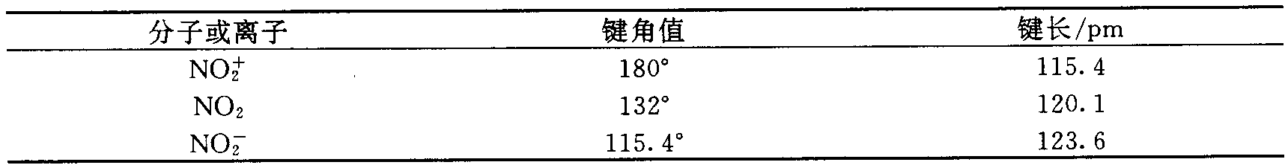
在0.1013MPa，298K时，双原子分子的解离能即它的键能，可直接从热化学测量中得到。根据热力学第一定律，利用本题所给数据，设计下列循环，即可求得Cl₂＋的键能。 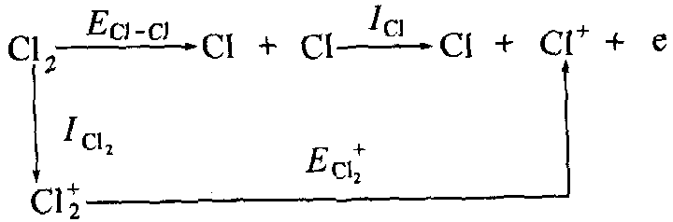 E_{Cl2＋}＝407kJ·mol^{－1} 由计算结果可见，Cl₂＋的键能大于Cl₂的键能。这是因为Cl₂＋比Cl₂少一个反键（π_{3p}*）电子，键级增大（1.5）的缘故。当然，Cl₂＋的有效核电荷比Cl₂大，原子轨道重叠程度大，使键强度增大，也是一个原因。
离域能是由共轭效应引起的。按照HMO法，苯分子中6个C原子的P轨道组合成6个离域π键分子轨道，其中成键轨道和反键轨道各占一半。分子轨道能级和电子排布如下图所示： 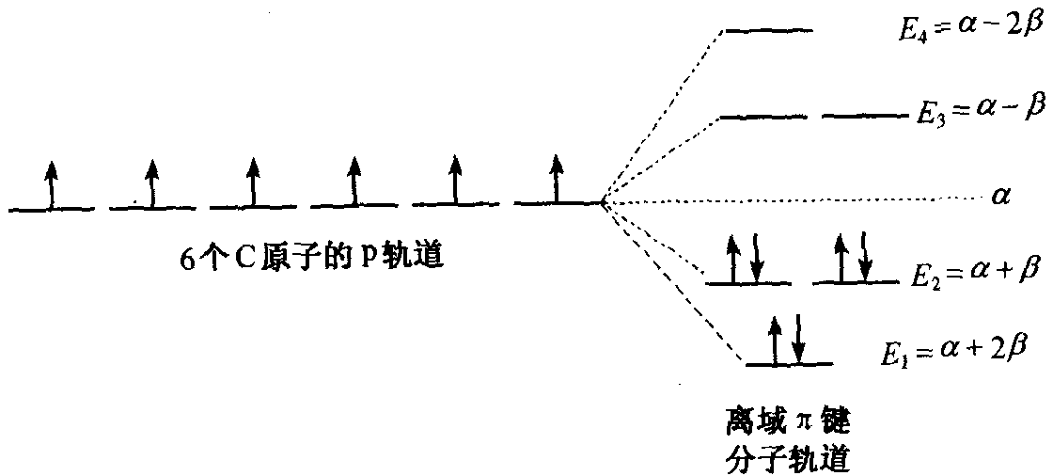 按此电子排布，体系中。电子的总能量为：2×(α＋2β)＋4×(α十β)＝6α＋8β 而根据定域键的经典结构，苯分子中生成3个2c－2e。键，π电子的总能量为： 3×2×（α十β）＝6α＋6β 因此，生成离域π键比生成3个定域π键体系中π电子的总能量降低了2β（即键能增加了－2β），此能量降低值即苯的离域能或称共振能。 苯的离域能相当于环己烯氢化热的3培与苯氢化热的差值，即环己烯→苯这一过程的△H。据此，利用题中所给的热化学参数，即可按以下步骤计算出苯的离域能。 C₆H₁₀＋H₂＝C₆H₁₂ △H₁ C₆H₆＋3H₂＝C₆H₁₂ △H₂ △H₁＝△H_{c}（C₆H₁₂）－△H_{C}（C₆H₁₀）－△H_{C}（H₂）＝－119.4kJ·mol^{－1} △H₂＝△H_{c}（C₆H₁₂）－△H_{c}（C₆H₆）－3×△H_{c}（H₂）＝－206kJ·mol^{－1} △H＝3△H₁－△H₂＝－152.2kJ·mol^{－1}
下式表示H₂O₂的生成： H₂（g）＋O₂（g）＝H₂O₂ △H_{f}＝－133kJ·mol^{－1} △H_{f}＝（E_{H－H}＋E_{O－O}）－（E_{O－O}＋2E_{O－H}） E_{O－O}＝E_{H－H}＋E_{O＝O}－2E_{O－H}－△H_{f}＝138kJ·mol^{－1} O₂分子中包含1个O－Oσ键和2个三电子π键，键级为2，相当于1个O＝O双键。O₂的解离能是打开此双键所需要的能量，当然不等于O－O单键的键能。
根据价键理论和分子轨道理论，原子的成键数目主要取决于该原子能够提供的符合成键条件的原子轨道数目。C，N，O都是第二周期的元素，它们的原子都只有4个价层轨道，最多可形成4个共价单键。不管这些原子以纯原子轨道还是以杂化轨道参与成键，与之以单键相结合的配位原子数最大为4。这是由共价键的饱和性所决定的。因此，OH₃＋和NH₄＋都可存在，而CH₅＋和OF₆不存在。 在OH₃＋中，O原子的sp³杂化轨道与H原子的1s轨道重叠形成σ键，离子呈三角锥形，属C_{3v}点群。作为一种理解，OH₃＋的形成可用下式表示： 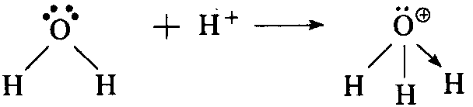 由于O原子的半径较小，已带正电行，剩下的sp³杂化轨道上的孤对电子很难再接受质子而生成OH₄＋。NH₄＋的成键情况与OH₃＋相似，只是几何构型不同、所属点群不同而已（NH₄＋属T_{d}点群）。 对于第三周期的元素，其原子有9个价层轨道，理论上最多可形成9个共价单键，但d轨道能否有效地参加成键，还要看它的分布情况。若d轨道分布弥散，离核较远，则成键效率低，或根本不能参与成键；反之，则可有效地参与成键。SF₆分子的成键情况属于后者，又由于S原子的半径较大，周围有足够的空间容纳6个配位原子，因而SF₆分子能够稳定地存在。在该分子中，S原子以sp³d²杂化轨道与F原子成键，分子呈正八面体构型，属于O_{h}点群。这样的结构决定了SF₆的某些性质，如它是绝缘性能良好的液体，可作变压器油。
按Euler公式，棱数（E）为：E＝F＋V－2＝105 按键数（b）计算公式得：b＝（8n－g）/2＝140 平均而言，每条棱的键数为（140/105）＝4/3。按价键结构表达相当于70条C－C单键和35条C＝C双键。C₇₀中每条棱的平均键数和C₆₀相同，都为4/3，键长值在139～147pm之间。
（1）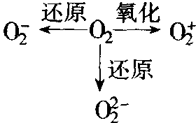 （2）O₂^{2－}：KO₂；O₂^{2－}：Na₂O₂；O₂＋：O₂[PtF₆]。 （3）O₂^{2－} 型体键级原子间距/pm键能/(kJ/mol)O₂2121490O₂＋2.5112625O₂－1.5132－O₂^{2－}1149200（7）没有含F₂^{2－}的化合物，因为按分子轨道理论，F₂^{2－}中外加的两个电子要填充在反键σ_{2p}*轨道上去，因而键级为零，体系不稳定，所以没有含F₂^{2－}的化合物。
（1）按上述结构式共有11个C＝C双键，每个“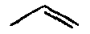”按248 pm计，最后一个双键向外延伸一个单键长，按152 pm计，得l＝2.880×10^{－9}m （2）能级表达式E₁₂＝n²h²/8ml² LUMO：E₁₂＝12²h²/8ml²，HOMO：E₁₂＝11²h²/8ml² （3）△E＝E₁₂－E₁₂＝（12²－11²）h²/8ml²＝1.670×10^{－19}J λ＝c/ν＝ch/△E＝1190nm （4）由上述模型计算所得的波长超出可见光范围，在近红外区。说明这个模型不能准确地解释开胡萝卜素显红色的原因。由于这个模型是理想化的，计算箱的长度是个近似数值，而且假设全部C原子都在同一平面上，π轨道相互平行。实际的构象中，共轭π键处于同一平面的长度要缩短，导致波长也要变短，进入可见光区。
CO分子的基态价电子组态为：(lσ)²(2σ)²(1π)⁴(3σ)²，其中(2σ)²和(3σ)²分别为弱反键和弱成键，它们的成键作用相互抵消，2σ电子和3σ电子可视为孤对电子。(1σ)²和(1π)⁴皆具强成键性质，因而CO分子的键级为3。或者为： 键级＝(成键电子数一反键电子数)/2＝(8－2)/2＝3 CO分子的基态谱项为¹∑，所有电子都已配对，分子呈抗磁性。 在双原子分子的转动光谱中，相邻两话线的波数差即转动常数的2倍。根据实验数据，可得转动常数B：B＝1.922 cm^{－1} ¹²C¹⁶O分子的折合质量μ为：μ＝m_{c}·m₀/m_{c}＋m₀＝1.139×10^{－26}kg 将B和μ代入公式：B＝h/8π²Ic＝h/8πμr²c r＝113.1 pm
（1）NO；(1σ)²(2σ)²(1π)⁴(3σ)²(2π)¹；因(1π)³能级分裂，也可写成(lσ)²(2σ)²(3σ)²(1π)⁴(2π)¹ a．N原子和O原子间形成1个σ键，1个2c－2eπ键和1个2c－3eπ键。 b．键级为2.5。 c．N和O的双键和三键共价半径分别为62 pm，55 pm和60 pm，55 pm，键长介于N＝O双键62pm＋60pm＝122pm和N≡O三键55pm＋55pm＝110pm之间。因是异核双原子分子，应短于(122＋110)pm/2＝116pm。和实验测定值115pm符合。 d．NO分子的I₁应小于N₂的I₁，因NO是由反键轨道(2π)上电离电子，N₂是从成键轨道电离电子。NO分子的I₁也应小于O₂的人，因O₂的(2π)²是半充满，且O的电负性比N高。 I₁的实验测定值为：NO 9.26 eV，N₂ 15.6eV，O₂ 12.1Ev e、NO＋的键级为3，它和CO是等电子分子。NO＋的键长应短于55pm＋55pm＝110pm， 实验测定值为106 pm。 f．NO＋的伸缩振动波数应比NO大。应大于2000 cm^{－1}（实验值为2300 cm^{－1}）。 （2）NO分子只有一个未成对电子，μ＝$\sqrt{3}$β （3）按非谐振子模型；$\overline{v}$＝[1－(v＋1)]v$\overline{v}$ 从光谱中测得的$\overline{v}$₁＝$\overline{v}$_{e}(1－2x)＝1876.2cm^{－1} $\overline{v}$₂＝2$\overline{v}$_{e}(1－3x)＝3724.6cm^{－1} 得x＝0.0073，$\overline{v}$_{e}＝1904.3cm^{－1} 第三泛音带：$\overline{v}$₄＝4$\overline{v}$_{e}＝(1－5x)＝7379.2cm^{－1} （4）NO分子受紫外光照射激发出2σ轨道上的电子后，2σ轨道剩余一个电子，它可能的自旋取向有两种：即和2π轨道上的电子自旋取向平行或反平行，故而分裂成³Ⅱ和¹Ⅱ两种状态。2σ电子结合能（绝对值）约为 21.7 eV。因此，光电子最大动能约为； 40.8 eV－21.7 Ev＝19.leV （5）由上图可见。 （a）离子[Fe₄S₂（NO）₇]－所属点群为C_{3v}。 （b）M－N－O呈直线型，显示配位体为NO＋。由于S为－2价，故Fe的氧化态为－1。

